

Система управления контентом КубCMS
Руководство пользователя

январь 2022 года
Введение 4
1. Общие сведения 5
1.1 Состав и назначение подсистем 5
1.2. Минимальные системные требования 5
1.3. Требования к ОС и программному окружению 5
1.4. Требования к СУБД 6
1.5. Требования к подсистеме хранения 6
1.6. Требования к резервному копированию данных 6
1.7. Требования к сетевой инфраструктуре 6
1.8. SSL сертификаты 7
2. Развертывание КубCMS 7
2.1. Установка и запуск 7
2.2 Остановка 7
3. Администрирование системы 7
3.1. Вход в систему 7
3.2 Управление сайтами 9
3.2.1. Список сайтов 11
3.2.2. Создание сайта 15
3.3. Управление пользователями 17
3.3.1. Список пользователей 17
3.3.2. Создание пользователя 18
3.4. Управление “семьями” 20
3.4.1. Список семей 20
3.4.2. Создание семьи 20
3.5. Управление переадресацией 21
3.5.1. Список переадресаций 21
3.5.2. Создание переадресации 22
3.6. Управление сетками 23
3.6.1. Список сеток 23
3.6.2. Создание сетки 23
4. Управление сайтом 26
4.1. Работа с главной страницей сайта 26
4.1.1. Добавление блоков главной страницы 28
4.1.1.2. Блок новостей 29
4.1.1.4. Блок голосования 32
4.1.1.5. Блок баннеры 33
4.1.1.6. Блок слайдер 35
4.1.1.7. Блок видео 36
4.1.1.8. Блок поиска 38
4.1.1.9. Вертикальное меню 39
4.2. Работа с главным меню и страницами сайта 41
4.2.1. Добавление нового пункта меню. 41
4.2.2. Добавление фото и редактирование материала 45
4.2.3. Прикрепление файлов и фотографий 46
4.2.4. Добавление видео 47
4.2.5. Создание формы обратной связи 48
4.2.6. Удаление информации с сайта 53
4.2.7. Настройка опроса 56
4.2.8. Настройка расписания 56
4.2.9. Опции страниц сайта 59
4.3. Работа с текстовым редактором (редактор WYSIWYG) 60
4.3.1. Основные элементы редактора 60
4.3.2. Создание гиперссылок и прикрепление файлов 61
4.3.3. Создать ссылку на якорь в тексте 63
4.3.4. Форматирование текста 64
4.3.5. Цвет шрифта 64
4.3.6. Дополнительные функции 64
4.3.7. Вставка изображения в текст 65

Введение
Система Управления Контентом “КубCMS” объединяет в себе динамический генератор веб-сайтов и систему управления контентом. Управление контентом сайта осуществляется через админ панель, а также через администраторские виджеты прямо в том месте сайта где расположен редактируемый объект - по принципу WYSIWYG - что вижу то и получаю

1. Общие сведения

1.1 Состав и назначение подсистем
Система управления контентом состоит из серверной и клиентской (клиентских) частей
(рис. 1).
Клиентские веб-сайты
Панель администрирования
База-данных
Кеш (Redis)
API
Рисунок 1 - укрупненная архитектура системы
Панель администрирования системы находится на сервере и работает через веб-браузер клиента. Для доступа в клиентскую часть, необходимо запросить создание аккаунта и сайта у администратора системы.

1.2. Минимальные системные требования
Компьютер, на котором запускается КубCMS, должен соответствовать следующим минимальным требованиям:
Компонент | Минимальное требование
Объем оперативной памяти (RAM) | Не менее 4 ГБ.
Процессор (CPU) | 4-х ядерный и более с архитектурой x86-64, тактовая частота не ниже 2.2 ГГц
Объем жесткого диска (HDD) | Не менее 40 ГБ

1.3. Требования к ОС и программному окружению
- ОС на базе ядра Linux v5.4 и выше (например Astra Linux 2.12.40, Ubuntu 20.04)
- Docker v19.03.14 и выше
- docker-compose

1.4. Требования к СУБД
Для работы системы необходимы следующие БД:

- PostgreSQL v10 и выше или Postgres Professional Postgres Pro v10 и выше
- Redis
- Elasticsearch

Все необходимые БД доступны в стандартной поставке КубCMS в виде подключенных docker images, но при необходимости можно подключиться к БД размещенным самостоятельно

1.5. Требования к подсистеме хранения
Для установки серверной части системы необходимо 40 ГБ свободного места на диске.
Изначально будет задействовано 4 ГБ, остальное дисковое пространство будет задействоваться по мере разрастания системы, и будет использовано статичными элементами (изображениями, архивами и прочими файлами прикрепленными к страницам сайта), а также базами данных.
В КубCMS имеется возможность использовать облачное хранилище для статичных элементов сайта, а также CDN. Например от провайдера Selectel.

1.6. Требования к резервному копированию данных
Резервное копирование требуется для
- СУБД PostgreSQL
- Директории в файловой системе со статичными элементами
- Файла конфигурации .env
Остальные элементы системы не требуют резервного копирования, т.к. не имеют в себе изменяемого пользователями состояния

1.7. Требования к сетевой инфраструктуре
Вся система может быть развернута на одном сервере без графической оболочки. Серверу необходим минимум 1 публичный ip-адрес.
Защита КубCMS и всех созданных веб сайтов от DDoS-атак должна осуществляться сетевым провайдером или в самостоятельном режиме, путем поднятия проксирующего Nginx веб-сервера

1.8. SSL сертификаты
В панели администрирования, при добавлении/редактировании сайта, можно заметить упоминание SSL сертификатов, но стоит разъяснить что в ПО КубCMS нет встроенных средств выпуска SSL, эта задача отдается на усмотрение вашего администратора системы, который в свою очередь может настроить например nginx + LetsEncrypt ACME. КубCMS в таком случае берет на себя задачу актуализации и проверки сертификатов посредствам обращения в апи вашего веб-сервера.

2. Развертывание КубCMS

2.1. Установка и запуск
Перед началом установки убедитесь что операционная система в которую вы собираетесь производить установку соответствует требованиям указанным в пункте Требования к ОС и программному окружению.
Программное обеспечение КубCMS необходимо скачать по ссылке https://kubcms.ru/download, введя свой лицензионный ключ в форму скачивания ПО. Скачанный .zip файл необходимо разархивировать в директорию текущего пользователя, например /home/user/kubcms. Среди распакованных файлов будет файл .env, в котором требуется изменить параметры под ваши задачи.

После этого в консоли необходимо запустить команду:
sh run.sh

Примерно через 2 минуты система будет готова к эксплуатации
Чтобы выполнить первый вход в систему перейдите по адресу http://localhost:3333/front и введите email и пароль (указанный в файле .env)

2.2 Остановка
Для временной остановки ПО наберите
docker-compose stop
Для остановки ПО с последующей очисткой наберите
docker-compose down

3. Администрирование системы

3.1. Вход в систему
Для начала работы по администрированию сайта необходимо авторизоваться. Для этого нажмите кнопку «ВХОД» внизу вашего сайта, введите email и пароль и нажмите на кнопку “Войти”
Для этого, зайдите на сайт.
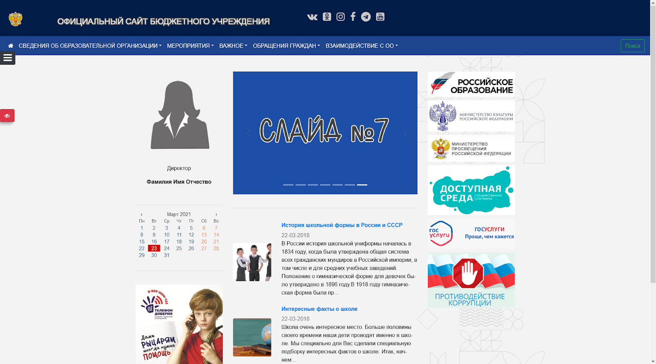

На главной странице в нижней части (подвал сайта) найдите и нажмите на кнопку «Вход».
Во всплывающем окне введите логин и пароль от вашей учетной записи.
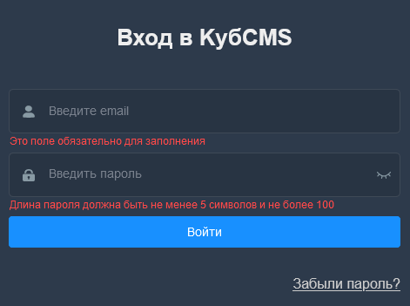

После ввода данных нажмите кнопку «Войти»
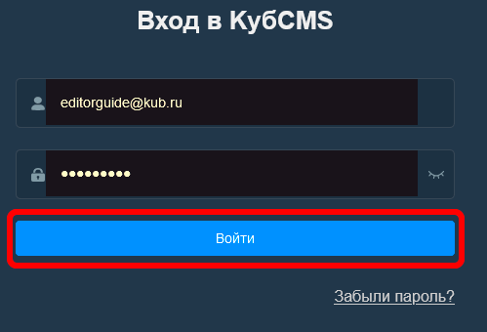

После успешной авторизации на сайте у вас откроется страница редактора сайта.
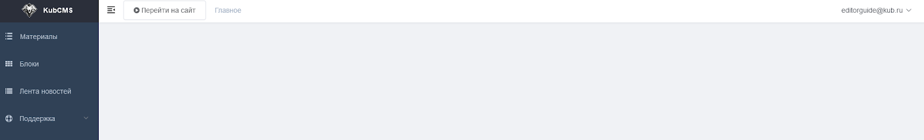

Выполнив эту процедуру, у Вас откроется страница редактора вашего учреждения с правами администратора сайта.
Теперь все готово к работе.

3.2 Управление сайтами
Для входа в панель управления сайтами перейдите на сайт созданный в системе.
На главной странице в нижней части (подвал сайта) найдите и нажмите на кнопку «Вход».
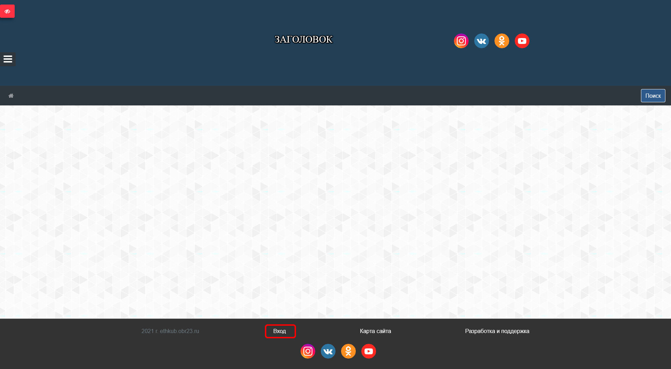

Во всплывающем окне введите логин и пароль от вашей учетной записи с правами “Администратора”

После ввода данных нажмите кнопку «Войти»
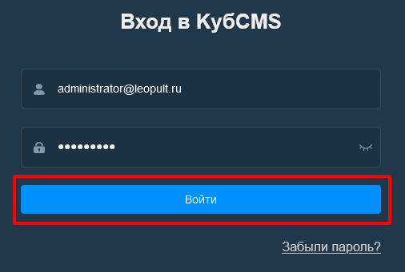

После успешной авторизации на сайте у вас откроется страница редактора сайта c правами “Администратора” и функционалом по модерированию и управлению сайтами”
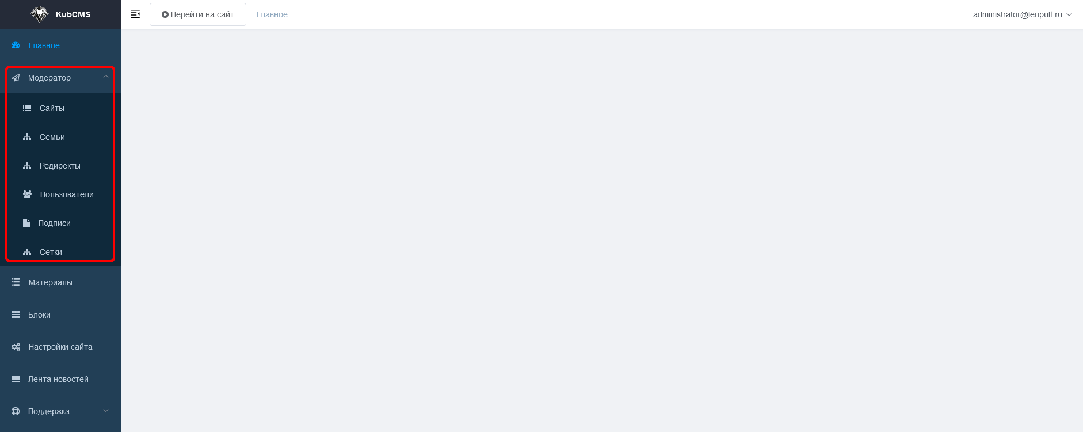

3.2.1. Список сайтов
Список сайтов созданных в системе, можно просмотреть открыв вкладку “Сайты”
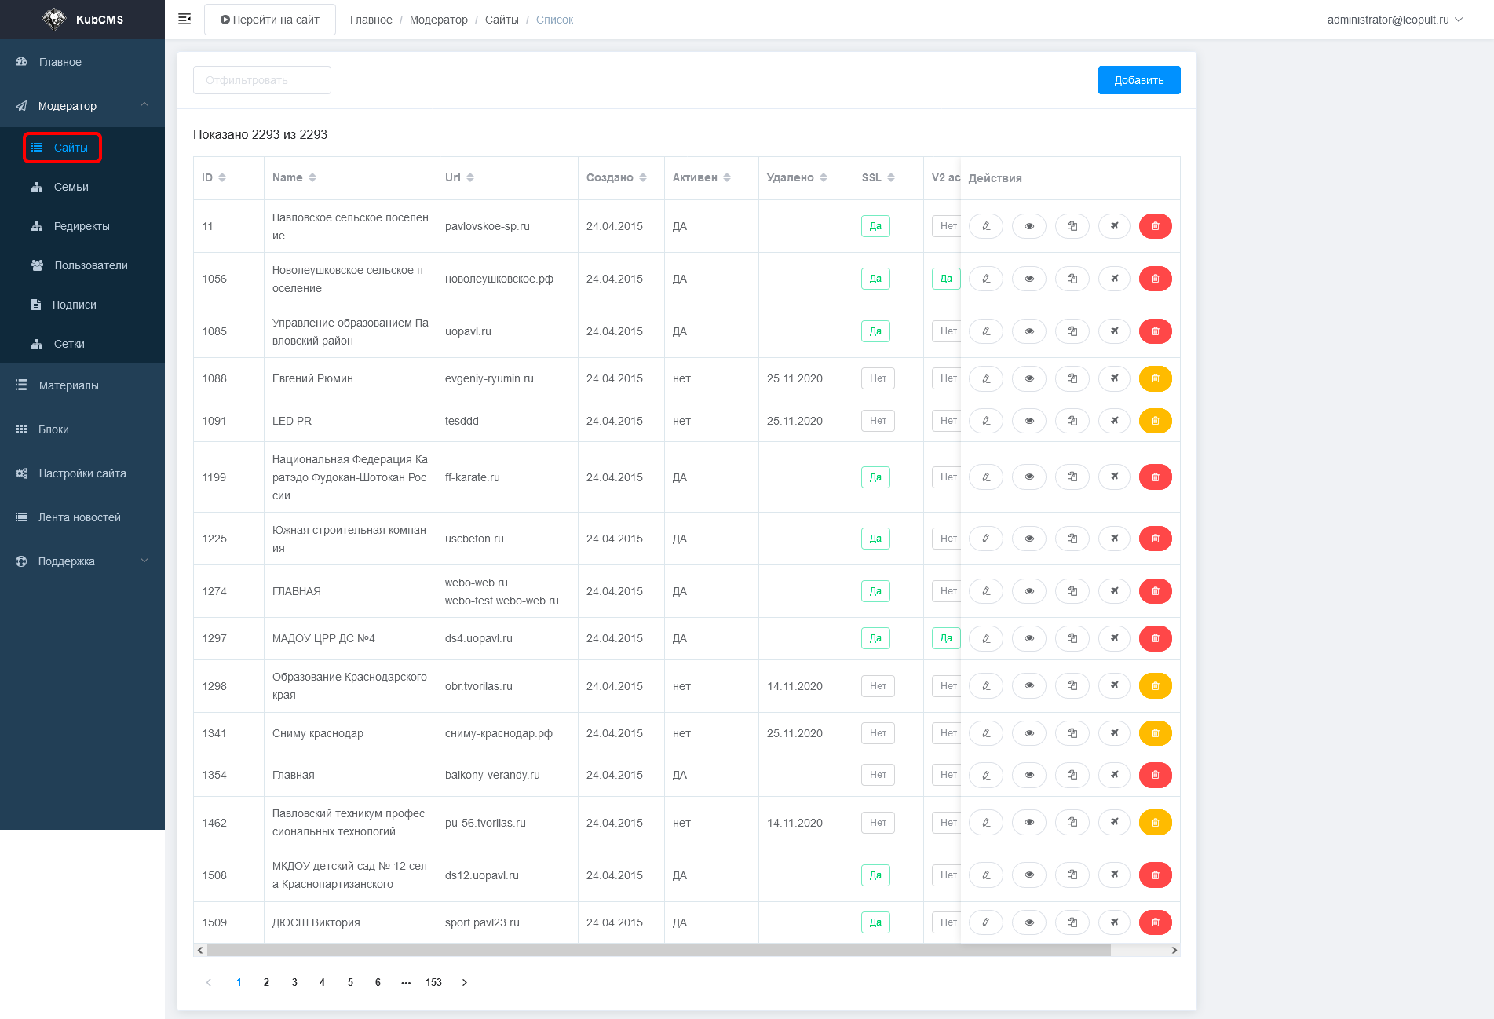

Из данной таблицы можно увидеть:
- “ID” - уникальный номер сайт.
- “Name” - наименование сайта.
- “Url” - адрес сайта.
- “Создано” - время создание сайта.
- “Активен” - активен сайт или нет.
- “Удалено” - дата удаления сайта.
- “SSL” - наличие сертификат безопасности сайта.
- “V2 active” - текущая версия сайта.
- “Действия” - набор дополнительных функций.
- “Добавить” - создание нового сайта в системе.
- “Отфильтровать” - фильтр по наименованию сайта.

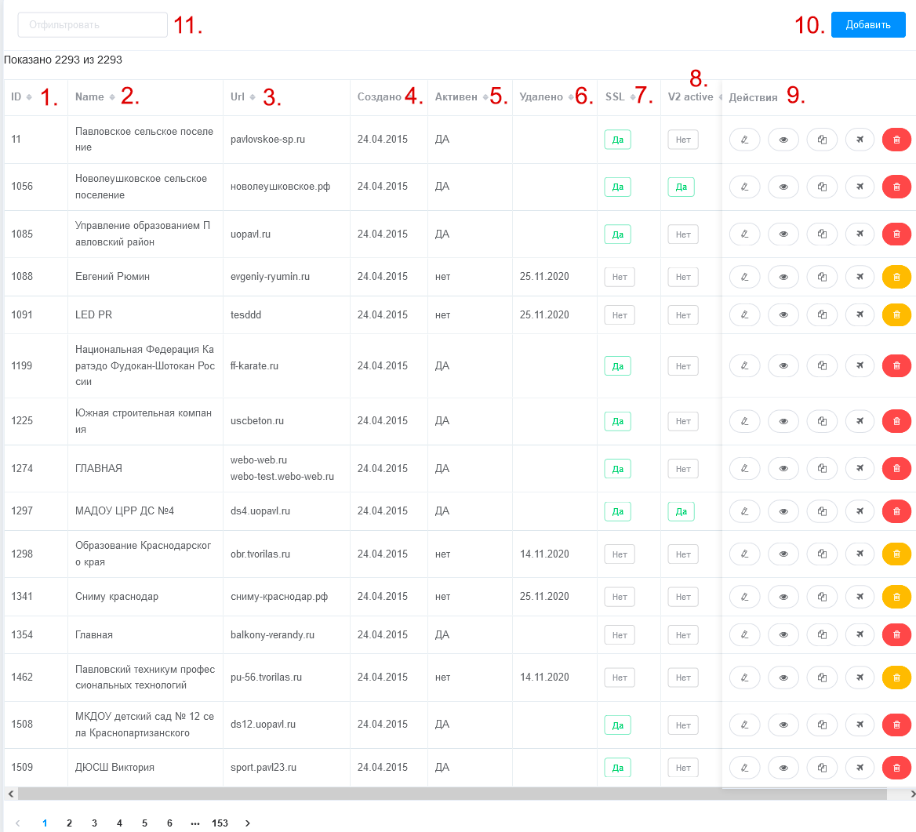

Набор дополнительных функций:
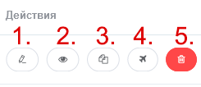

- Кнопка “Редактировать сайт” дает возможность редактирования основных настроек сайта.

Вкладка “Основное”: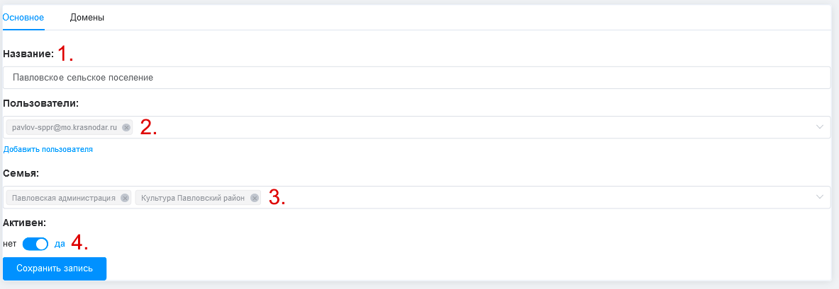
- Сменить наименование сайта.
- Возможность назначить пользователя сайта.
- Возможность закрепить семью для сайта.
- Возможность сделать сайт активным или нет.

Вкладка “Домены”:
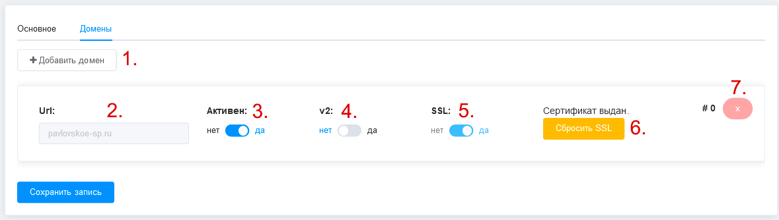
- Возможность сделать домен активным или нет.
- Переключатель текущей версия сайта.
- Возможность сделать сертификат безопасности активным или нет.
- Возможность перевыпуска сертификата безопасности сайта.
- Удалить данный домен из списка.

- Кнопка “Открыть сайт” - открыть главную страницу сайта.
- Кнопка “Синхронизация с эталоном” - данная функция позволяет синхронизировать сайт с эталоном или другим сайтом созданным в системе.

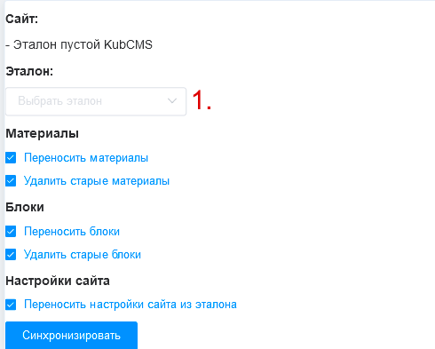
- В данном поле введите наименование или адрес сайта с которым будет производиться синхронизация, с которого необходимо перенести информацию и настройки.

- Кнопка “Перенести сайт с чужого хостинга” - позволяет сделать перенос информации с сайта который находится вне системы.
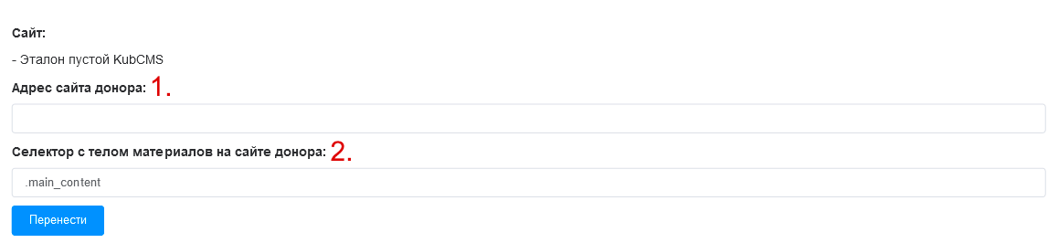
- Введите адрес сайта с которого необходимо выполнить перенос информации.
- Введите селектор блока с которого в приоритете будет выполняться копирование информации.

- Кнопка “Удалить сайт” - для того чтобы удалить сайт из системы нажмите кнопку “Удалить сайт”.

3.2.2. Создание сайта

Для создания и добавления в систему нового сайта. Откройте вкладку “Сайты” и нажмите кнопку “Добавить” 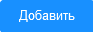
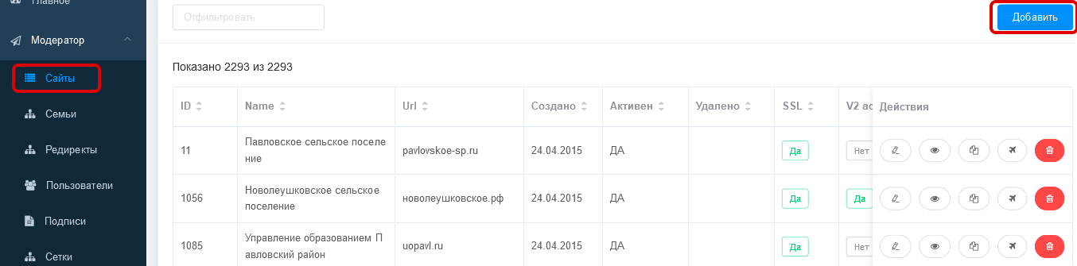

Во вкладке “Основное” укажите Название сайта и прикрепите пользователя.
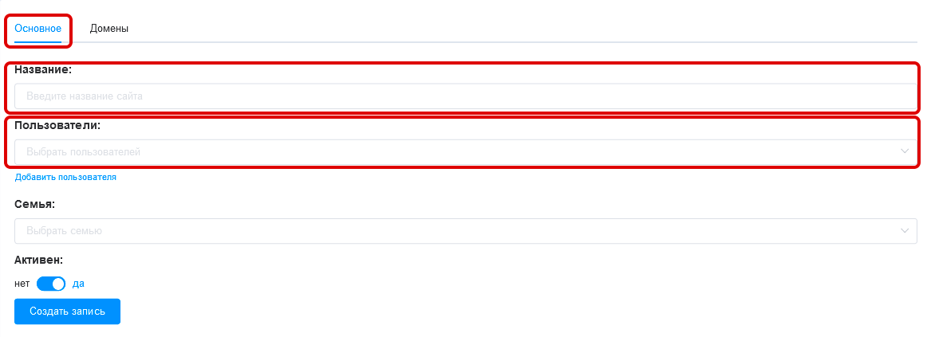

Откройте вкладку “Домены”
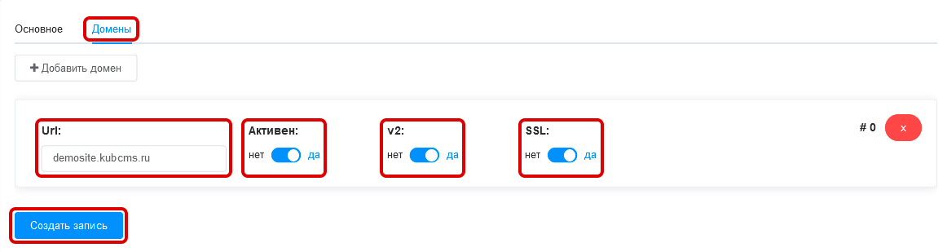
В поле “URL” укажите адрес будущего сайта
Переключатель “Активен” выставите в положение “Да”
Переключатель “v2” выставите в положение “Да” если желаете чтобы версия сайта была №2
Переключатель “SSL” выставите в положение “Да” если желаете прикрепить к сайту сертификат безопасности сайта. Примечание по SSL
В конце нажмите кнопку “Создать запись.” 
Сайт создан. Для дальнейшей настройки и работы с сайтом введите адрес сайта в адресной строке вашего браузера добавив в конце ссылки алиас /front (прим. https://demosite.kubcms.ru/front). у вас откроется форма авторизации на сайте.
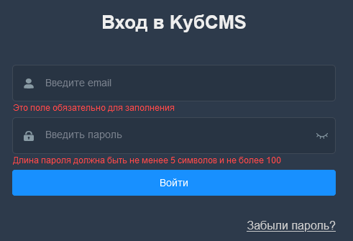

3.3. Управление пользователями

3.3.1. Список пользователей
Список пользователей созданных в системе, можно просмотреть открыв вкладку “Сайты”
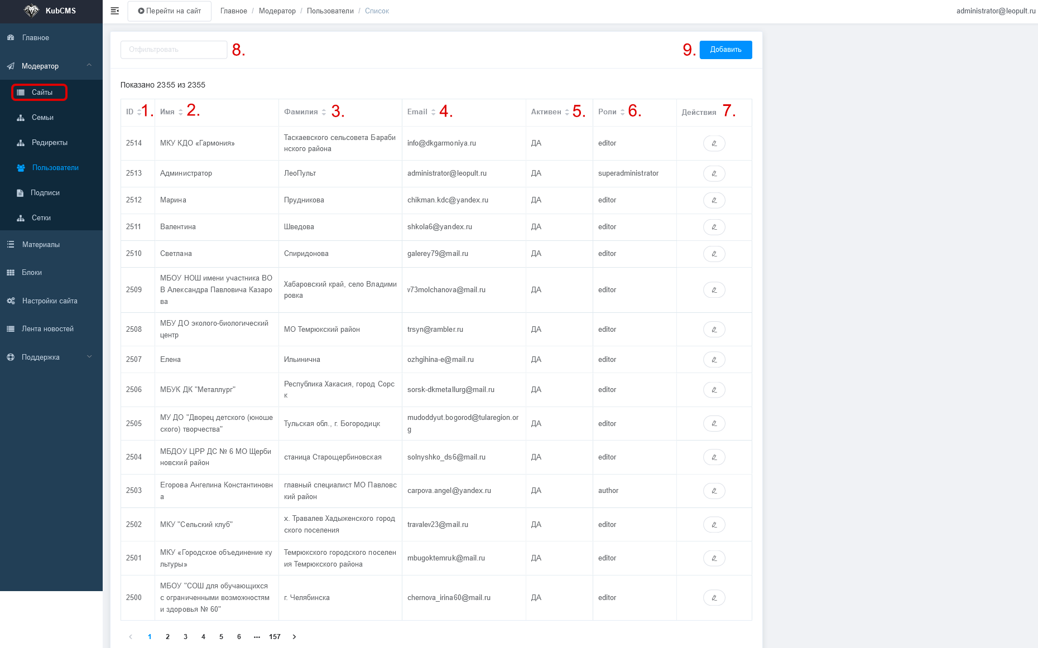

Из данной таблицы можно увидеть:
- “ID” - уникальный номер пользователя.
- “Имя” - имя пользователя.
- “Фамилия” - фамилия пользователя.
- “Email” - электронная почта (логин) пользователя.
- “Активен” - активен пользователь или нет.
- “Роли” - Роль пользователя в системе (автор, редактор, администратор)
- “Действия” - набор дополнительных функций.
- “Отфильтровать” - фильтр по имени фамилии или электронной почте (логины) пользователя.
- “Добавить” - добавить нового пользователя в систему.

Набор дополнительных функций 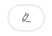:
Данная функция позволяет редактировать данные пользователя уже созданного в системе.
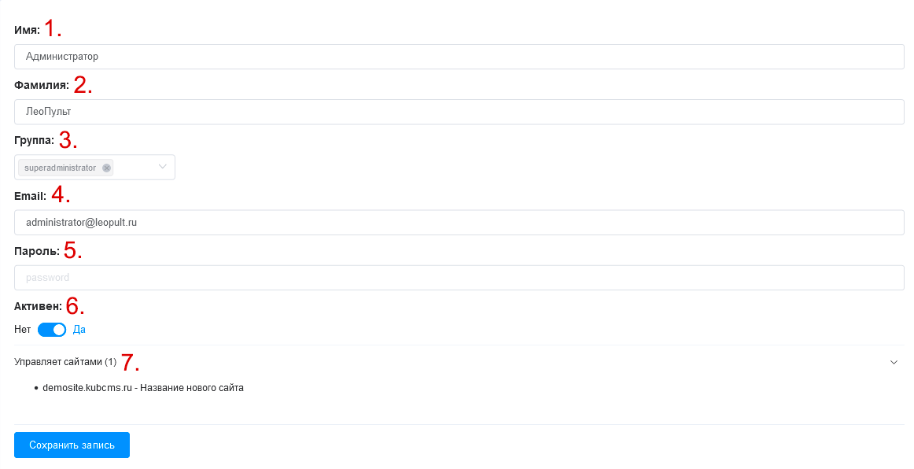
- Имя пользователя.
- Фамилия пользователя.
- Роль пользователя в системе (автор, редактор, администратор)
- Электронная почта (логин) пользователя.
- Пароль пользователя.
- Активен пользователь в системе или нет.
- Можно посмотреть к каким сайтами прикреплен и управляет пользователь.

3.3.2. Создание пользователя

Для создания и добавления в систему нового сайта.
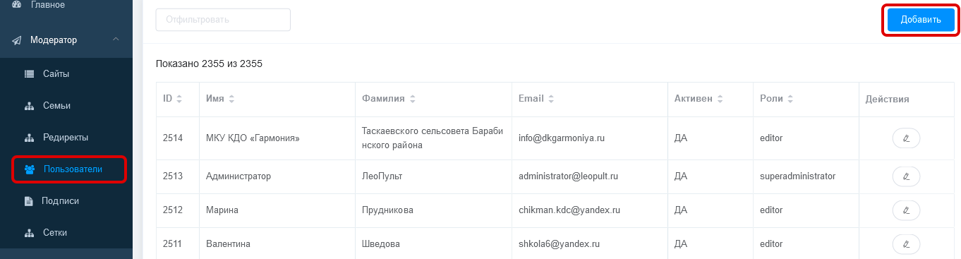
Откройте вкладку “Пользователи” и нажмите кнопку “Добавить”

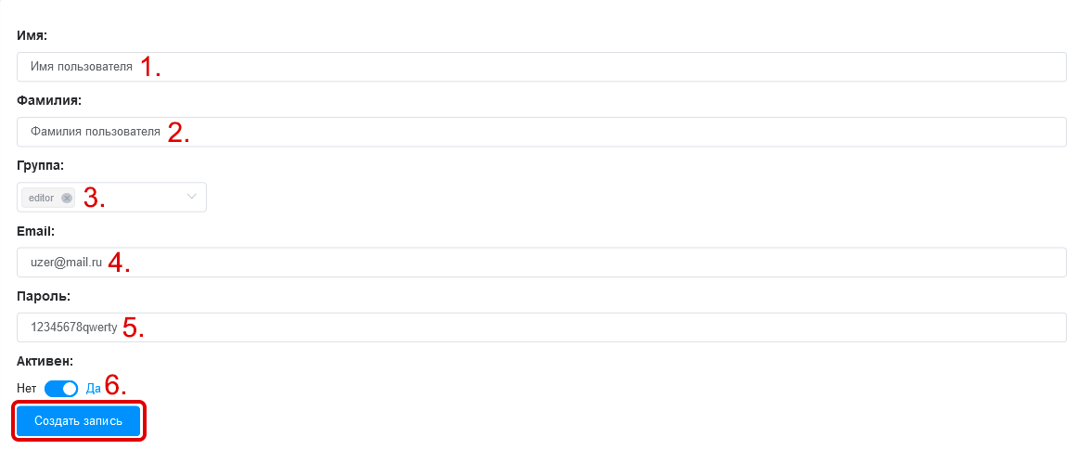

- Введите имя пользователя
- Введите фамилию пользователя
- Укажите роль пользователя в системе (автор, редактор, администратор)
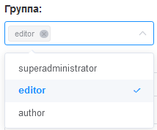

- Укажите электронную почту (логин) пользователя.
- Укажите пароль пользователя.
- Укажите активен пользователь или нет.
В конце нажмите кнопку “Создать запись”

3.4. Управление “семьями”
Семьи позволяют группировать любое кол-во сайтов в кластеры, для того чтобы сайты при желании могли легко обмениваться статьями и фотографиями в рамках своей семьи.

3.4.1. Список семей
Список семей сайтов созданных в системе, можно просмотреть открыв вкладку “Семьи”.
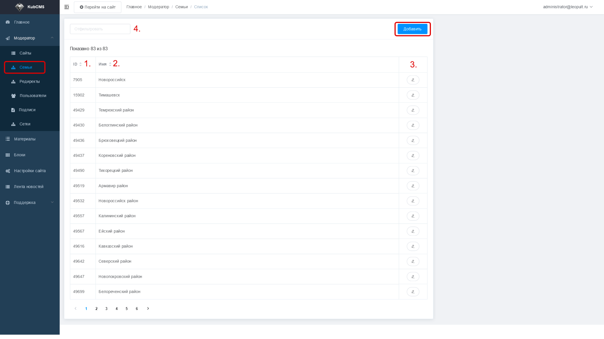

- “ID” - уникальный номер семьи.
- “Имя” - имя пользователя.
- Набор дополнительных функций.
- “Отфильтровать” - фильтр по имени семьи.
- “Добавить” - добавить новую семью сайтов в систему.

Набор дополнительных функций :
Данная функция позволяет редактировать семью уже созданную в системе.

3.4.2. Создание семьи
Для создания и добавления в систему новой семьи сайтов.
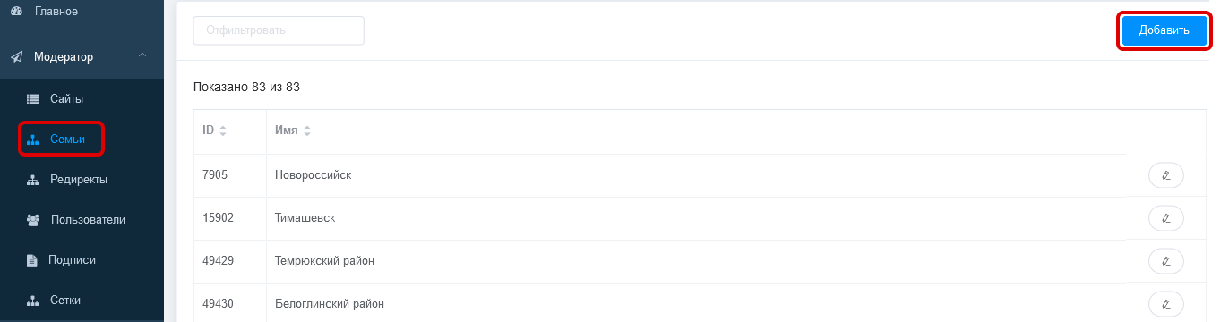
Откройте вкладку “Семьи” и нажмите кнопку “Добавить”

Укажите “Имя” семьи и нажмите кнопку “Создать запись”

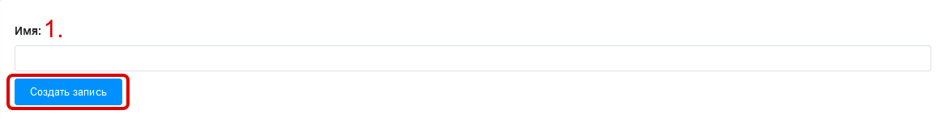
- “ID” - уникальный номер семьи.
- “Имя” - имя пользователя.

3.5. Управление переадресацией

3.5.1. Список переадресаций

Список переадресаций созданных в системе, можно просмотреть открыв вкладку “Редиректы”
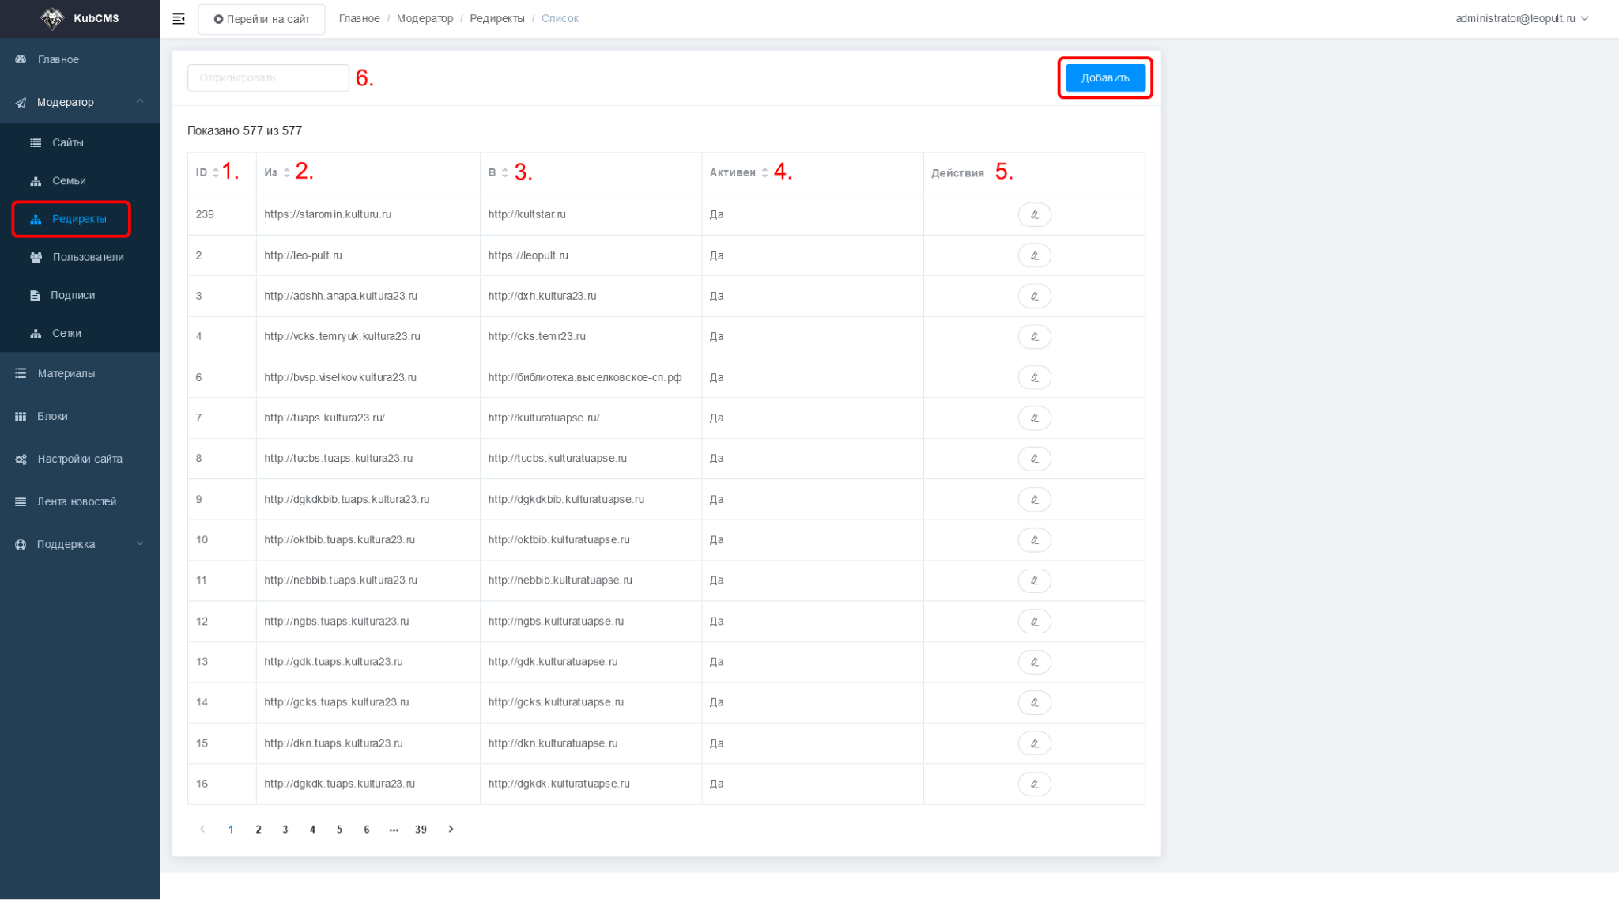

- “ID” - уникальный номер переадресации..
- “Из” - Откуда идет переадресация.
- “В“ - Куда идет переадресация.
- “Активен” - активна переадресация в системе или нет.
- “Добавить” - добавить новую семью сайтов в систему.
- “Отфильтровать” - фильтр по имени семьи.

Набор дополнительных функций :
Данная функция позволяет редактировать переадресацию уже созданную в системе.

3.5.2. Создание переадресации
Для создания и добавления в систему новой переадресации.

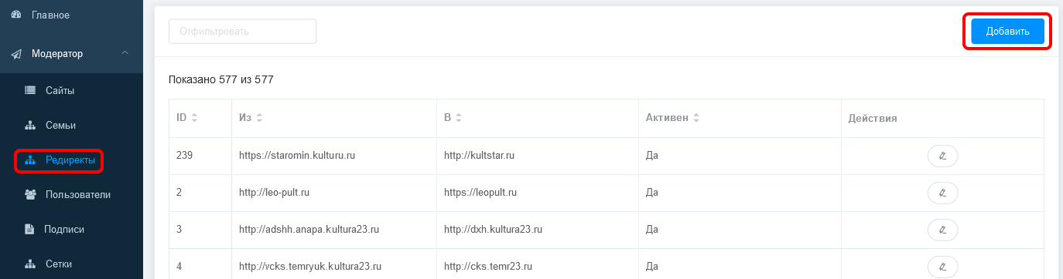
Откройте вкладку “Редиректы” и нажмите кнопку “Добавить”

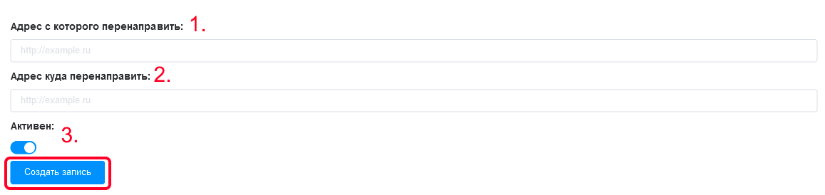

- Адрес с которого будет осуществляться переадресация.
- Адрес на который будет осуществляться переадресация.
- Активна переадресация или нет.

После ввода данных нажмите кнопку “Создать запись”

3.6. Управление сетками

3.6.1. Список сеток

Список сеток созданных в системе, можно просмотреть открыв вкладку “Сетки”
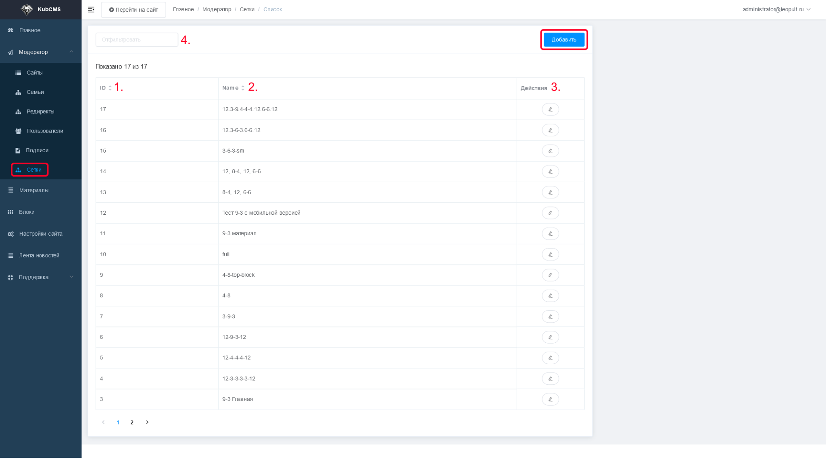

- “ID” - Уникальный номер сетки.
- “Name” - Наименование сетки.
- “Действия“ - Редактирование сетки.
- “Отфильтровать” - фильтр по имени сетки.
- “Добавить” - добавить новую сетку в систему.

Набор дополнительных функций :
Данная функция позволяет редактировать сетку уже созданную в системе.

3.6.2. Создание сетки
Для создания и добавления в систему новой переадресации.
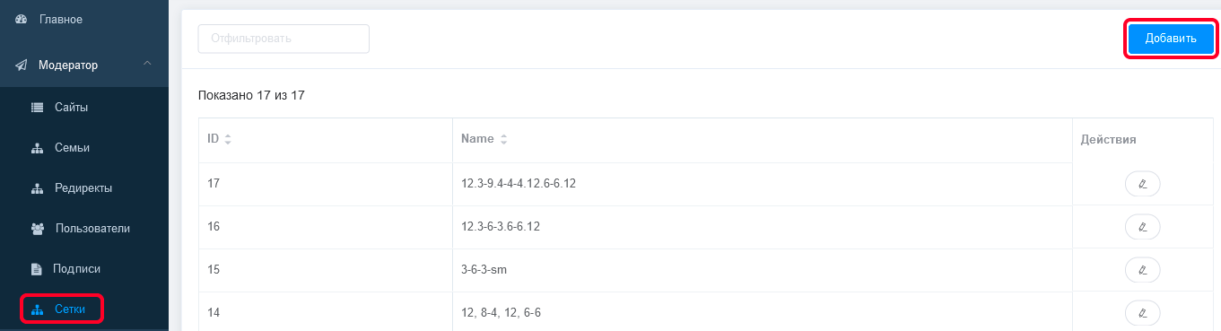
Откройте вкладку “Сетки” и нажмите кнопку “Добавить”

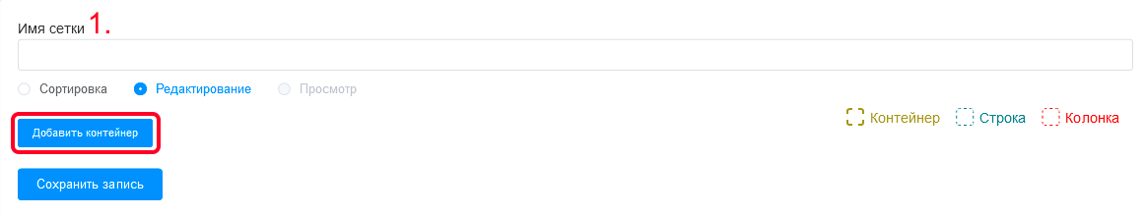
- Укажите название будущей сетки.
- Нажмите кнопку “Добавить контейнер”

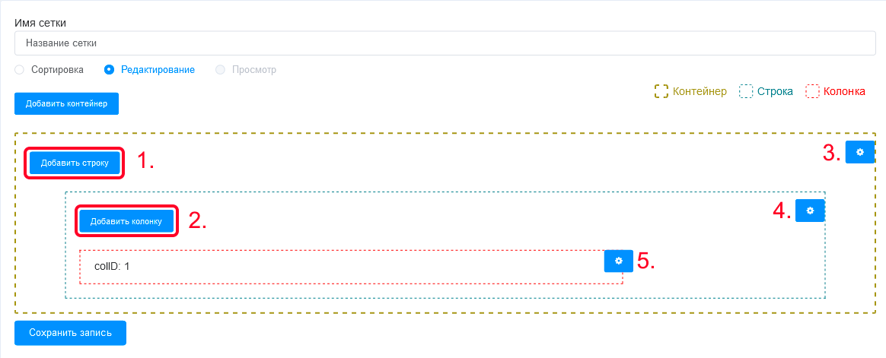
- Чтобы добавить новую строку нажмите кнопку “Добавить строку”

- Чтобы добавить новую колонку нажмите кнопку “Добавить колонку”

- Нажмите кнопку настройки контейнера, чтобы изменить его параметры
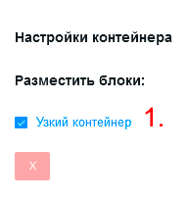
- Ширина контейнера (на всю ширину окна браузера или нет).

- Нажмите кнопку настройки строки, чтобы изменить её параметры
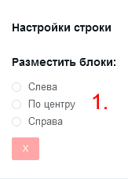
- Положение блоков в строке: слева, по центру или справа.

- Нажмите кнопку настройки колонки, чтобы изменить её параметры
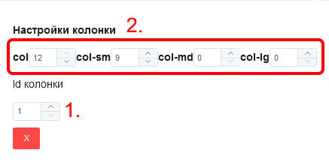
- “ID” - уникальный номер колонки.
- Четыре уровня сетки по умолчанию следующие:
- Очень маленький - col
- Маленький - Small (col-sm)
- Средний - Medium (col-md)
- Большой - Large (col-lg)
Как показано выше, каждая из этих контрольных точек имеет свой собственный контейнер, уникальный префикс класса и модификаторы. Вот как определяется сетка на этих контрольных точках:

col  < 576 px | col  < 576 px | sm  ≥ 576 px | md  ≥ 768 px | lg  ≥ 992 px
Контейнер max-width | 100% | 540px | 720px | 960px
Префикс класса | нет | .col-sm- | .col-md- | .col-lg-
Число колонок |  | 12
Ширина отступа |  | 1.5rem (.75 rem слева и справа)
Переопределение отступа |  | Да
Может быть вложенным |  | Да
Упорядочивание колонок |  | Да

4. Управление сайтом

4.1. Работа с главной страницей сайта

Для начала редактирования главной страницы нажмите кнопку Esc – она включает и выключает режим редактирования главной страницы. Клавиша Esc (Escape) размещена в верхней левой части клавиатуры.
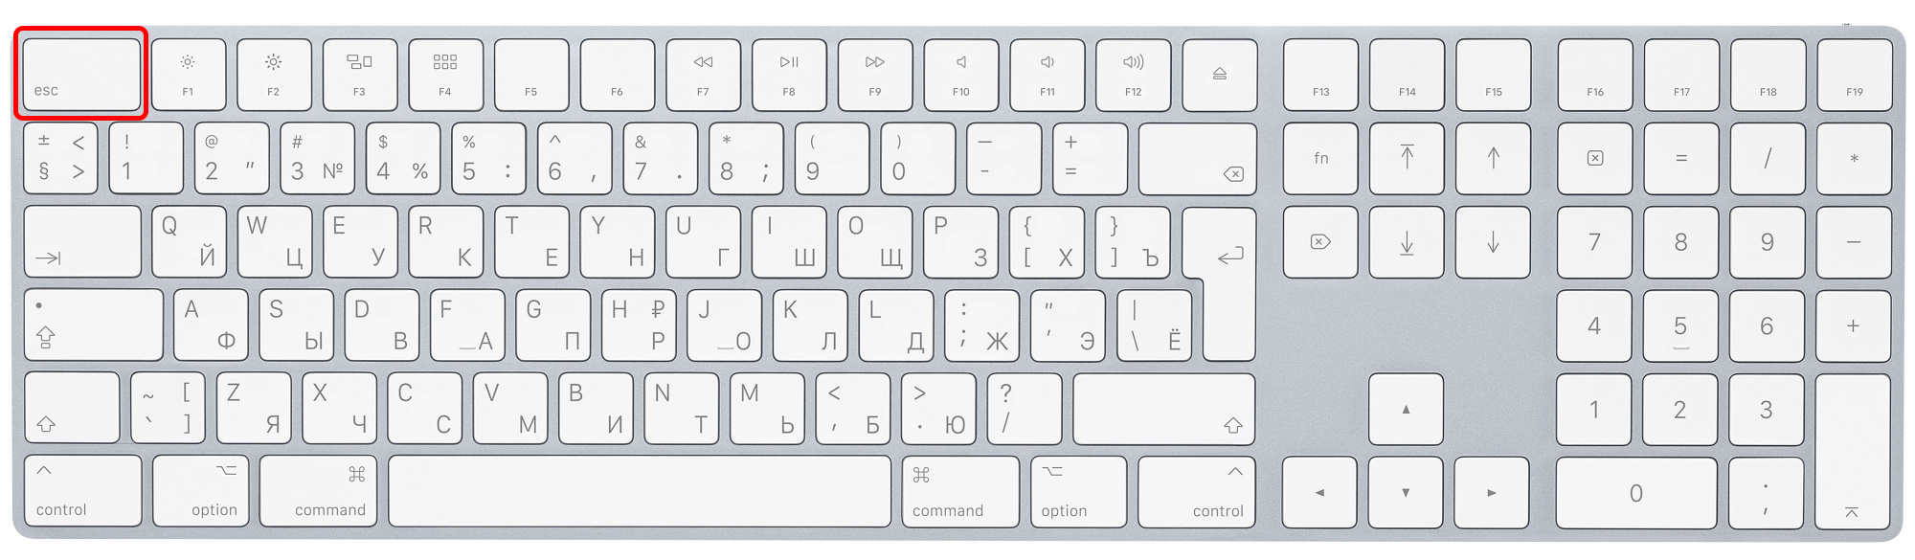
Также режим редактирования можно включить или выключить переключателем в нижней левой части сайта 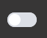

Главная страница состоит из колонок (обычно на главной странице 2 или 3 колонки) и блоков которые редактируются отдельно в каждой колонке. Для добавления блоков нажмите кнопку добавить блок в интересующей Вас колонке (Кнопка 1) и выберите нужный тип блока. (подробную информацию смотрите в разделе «Добавление блоков»)
Для редактирования блока наведите курсор мыши на необходимый блок и нажмите на кнопку «редактировать»

(Кнопка 2). Для удаления блока нажмите на кнопку «редактировать» в поле блока (Кнопка 2), откройте вкладку настройки и нажмите кнопку “удалить блок”

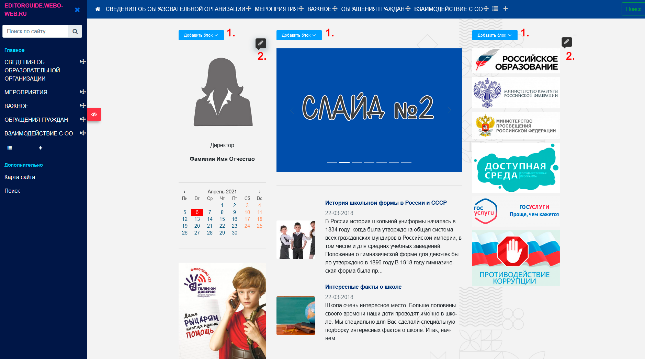

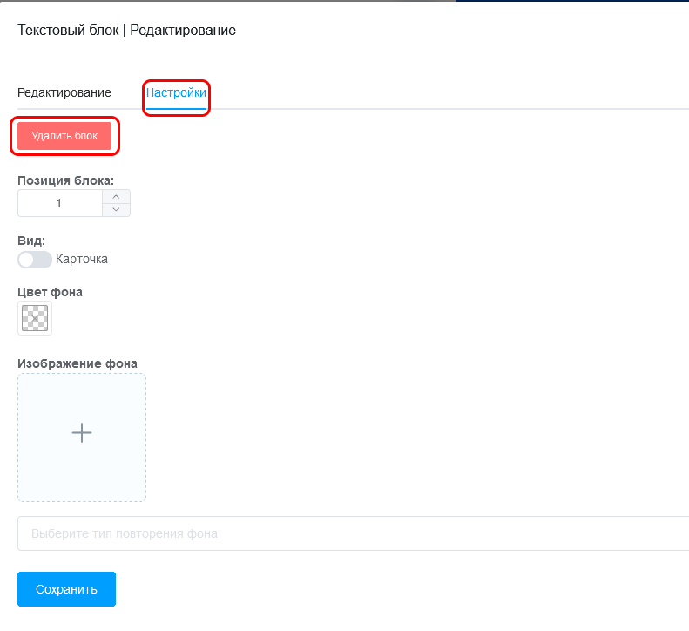

4.1.1. Добавление блоков главной страницы

Есть девять типов блоков.

4.1.1.1. Текстовый блок

Вкладка редактирование:
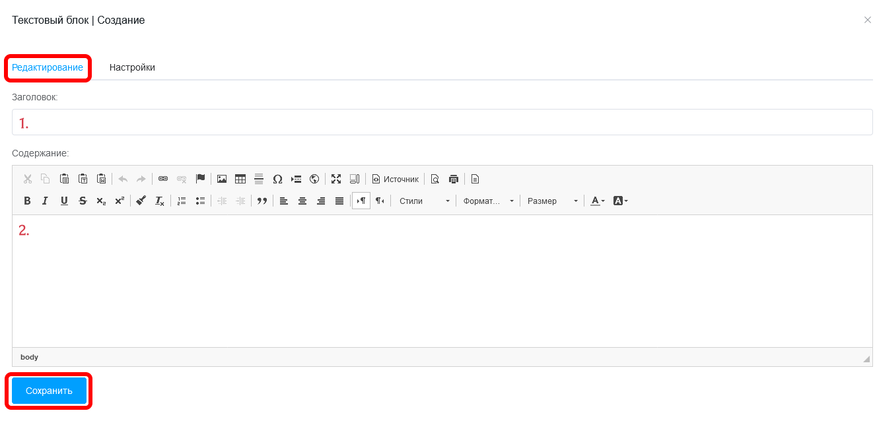
В поле №1 можно указать название блока (не обязательно).
В поле №2 введите содержание блока.
Нажмите кнопку «Сохранить» (если поля обязательные для заполнения будут не заполнены, при нажатии кнопки «Сохранить» система укажет вам на ошибку.)
Вкладка настройки:
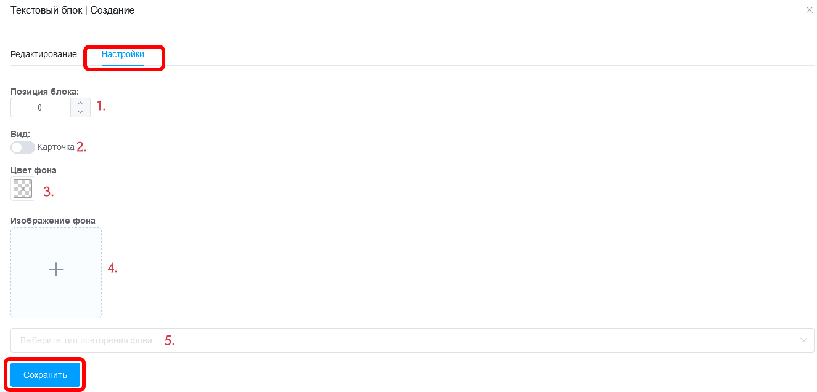
Пункт №1 укажите позицию блока на главной странице (счет идет сверху вниз) или оставьте это поле пустым для размещения блока в верхней позиции.
Пункт №2 измените положение переключателя для отображения блока в виде карточки.
Пункт №3 укажите цвет фона блока.
Пункт №4 задайте изображение фона блока.
Пункт №5 задайте тип повторения фона блока.
Нажмите кнопку «Сохранить» (если поля обязательные для заполнения будут не заполнены, при нажатии кнопки «Сохранить» система укажет вам на ошибку.)

УДАЛЕНИЕ БЛОКА:
Для удаления блока наведите курсор мыши на необходимый блок и нажмите на кнопку «редактировать»
Откройте вкладку «Настройки» 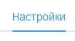
Нажмите кнопку «Удалить блок» 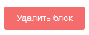

Во всплывающем окне подтвердите или отмените действие
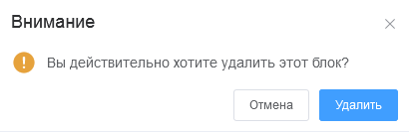

4.1.1.2. Блок новостей
Блок новостей создается на главной странице сайта, для отображения анонсов информационных мероприятий размещенных на сайте. Анонсы мероприятий, информация которых размещена на страницах сайта, отображаются в блоке “Новости” при условии ее сопровождения специальным тегом.

Вкладка редактирование:
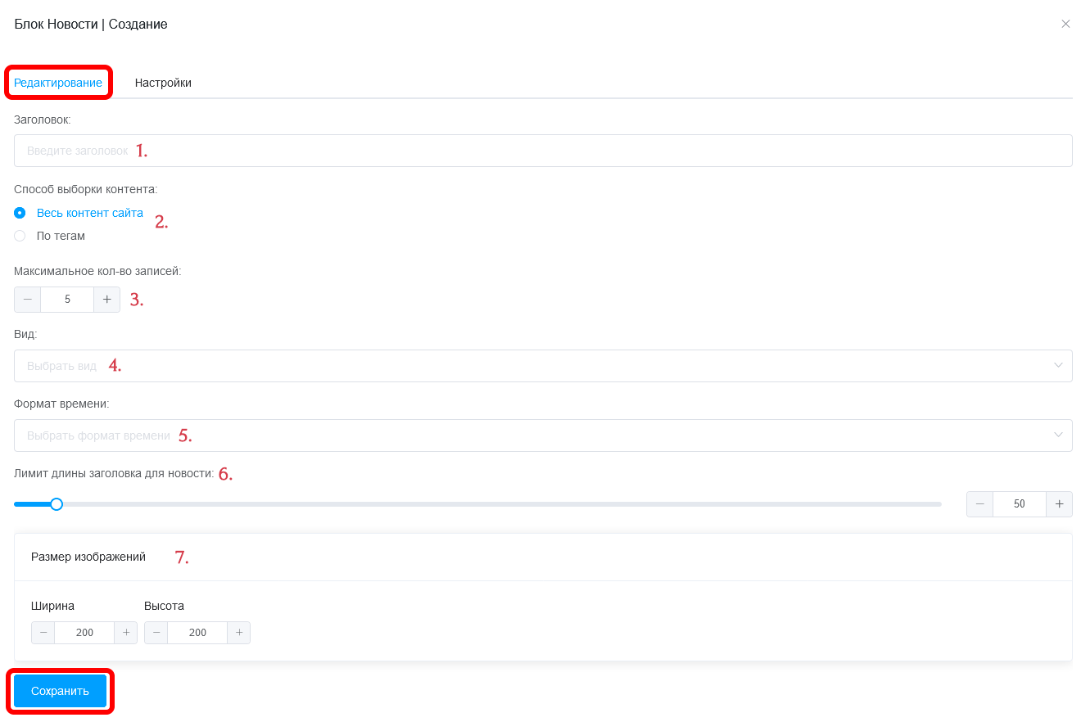

В поле №1 можно указать название блока (не обязательно).
В поле №2 укажите способ выборки контента, т.е. того, что будет отображаться в данном блоке. «Весь контент сайта» – это означает, что каждый материал, который Вы добавите будет анонсироваться в этом блоке. Более предпочтительно выбрать «По тегам» - будут отображаться только выбранные Вами материалы.
В поле №3 укажите максимальное число отображаемых записей (новостей).
В поле №4 выберите вид отображения записей.
В поле №5 выберите формат времени отображения новостей.
В поле №6 выберите лимит длины заголовка.
В поле №7 задайте размеры для миниатюр изображений новостей отображаемых в блоке.
Нажмите кнопку «Сохранить» (если поля обязательные для заполнения будут не заполнены, при нажатии кнопки «Сохранить» система укажет вам на ошибку.)

Вкладка настройки:
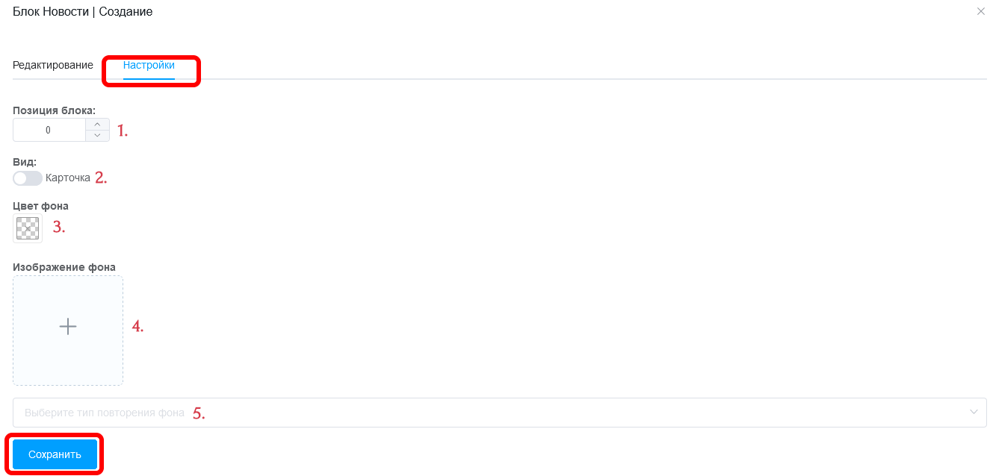
Пункт №1 укажите позицию блока на главной странице (счет идет сверху вниз) или оставьте это поле пустым для размещения блока в верхней позиции.
Пункт №2 измените положение переключателя для отображения блока в виде карточки.
Пункт №3 укажите цвет фона блока.
Пункт №4 задайте изображение фона блока.
Пункт №5 задайте тип повторения фона блока.
Нажмите кнопку «Сохранить» (если поля обязательные для заполнения будут не заполнены, при нажатии кнопки «Сохранить» система укажет вам на ошибку.)

УДАЛЕНИЕ БЛОКА:
Для удаления блока наведите курсор мыши на необходимый блок и нажмите на кнопку «редактировать»
Откройте вкладку «Настройки»
Нажмите кнопку «Удалить блок»
Во всплывающем окне подтвердите или отмените действие

4.1.1.4. Блок голосования
В этом блоке, в автоматическом режиме будут отображаться интерактивные опросы, которые Вы создали на сайте. (см. как создать опрос) ВНИМАНИЕ! Если на сайте опубликовано более одного актуального опроса, они будут появляться в блоке «ОПРОСЫ» по очереди, при перезагрузке страницы.

Вкладка редактирование:
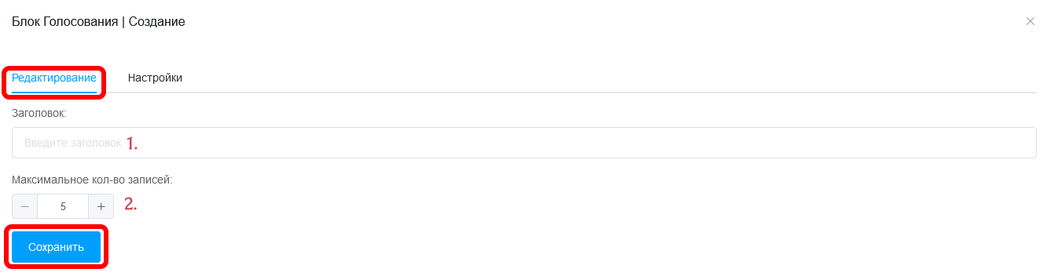
В поле №1 можно указать название блока (не обязательно).
В поле №2 укажите максимальное число отображаемых записей(анонсов).
Нажмите кнопку «Сохранить» (если поля обязательные для заполнения будут не заполнены, при нажатии кнопки «Сохранить» система укажет вам на ошибку)

Вкладка настройки:
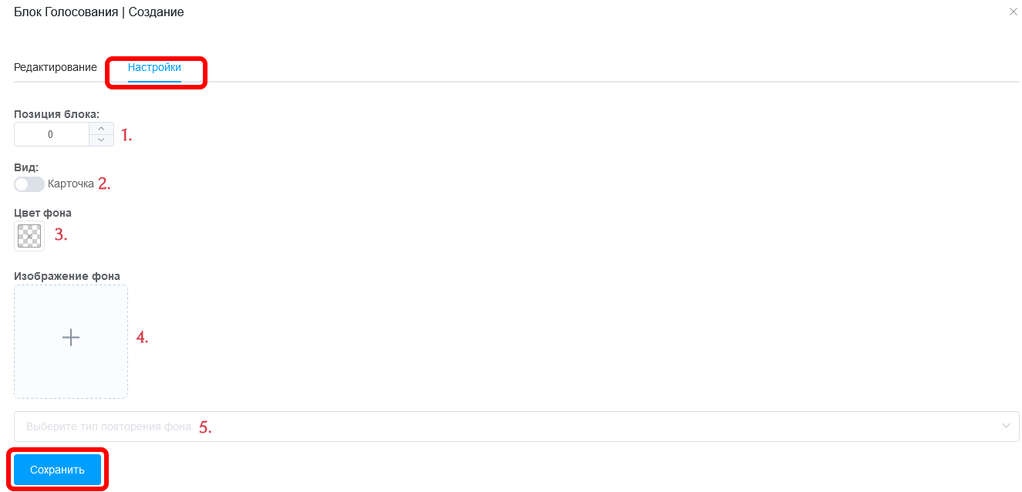
Пункт №1 укажите позицию блока на главной странице (счет идет сверху вниз) или оставьте это поле пустым для размещения блока в верхней позиции.
Пункт №2 измените положение переключателя для отображения блока в виде карточки.
Пункт №3 укажите цвет фона блока.
Пункт №4 задайте изображение фона блока.
Пункт №5 задайте тип повторения фона блока.
Нажмите кнопку «Сохранить» (если поля обязательные для заполнения будут не заполнены, при нажатии кнопки «Сохранить» система укажет вам на ошибку)

УДАЛЕНИЕ БЛОКА:
Для удаления блока наведите курсор мыши на необходимый блок и нажмите на кнопку «редактировать»
Откройте вкладку «Настройки»
Нажмите кнопку «Удалить блок»
Во всплывающем окне подтвердите или отмените действие

4.1.1.5. Блок баннеры
Этот блок позволяет размещать на главной странице БАННЕРЫ (картинки) с интерактивными ссылками как на сторонние ресурсы, так и на отдельные страницы Вашего сайта.
Вкладка редактирование:
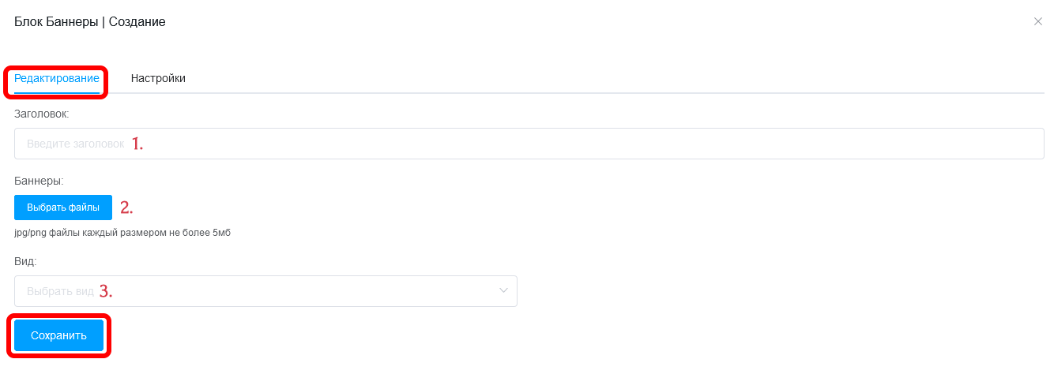
В поле №1 можно указать название блока (не обязательно).
В поле №2 нажмите на кнопку «Выбрать файлы» и добавьте баннеры.
В поле №3 выберите вид расположения баннеров.
Нажмите кнопку «Сохранить» (если поля обязательные для заполнения будут не заполнены, при нажатии кнопки «Сохранить» система укажет вам на ошибку)

Вкладка настройки:
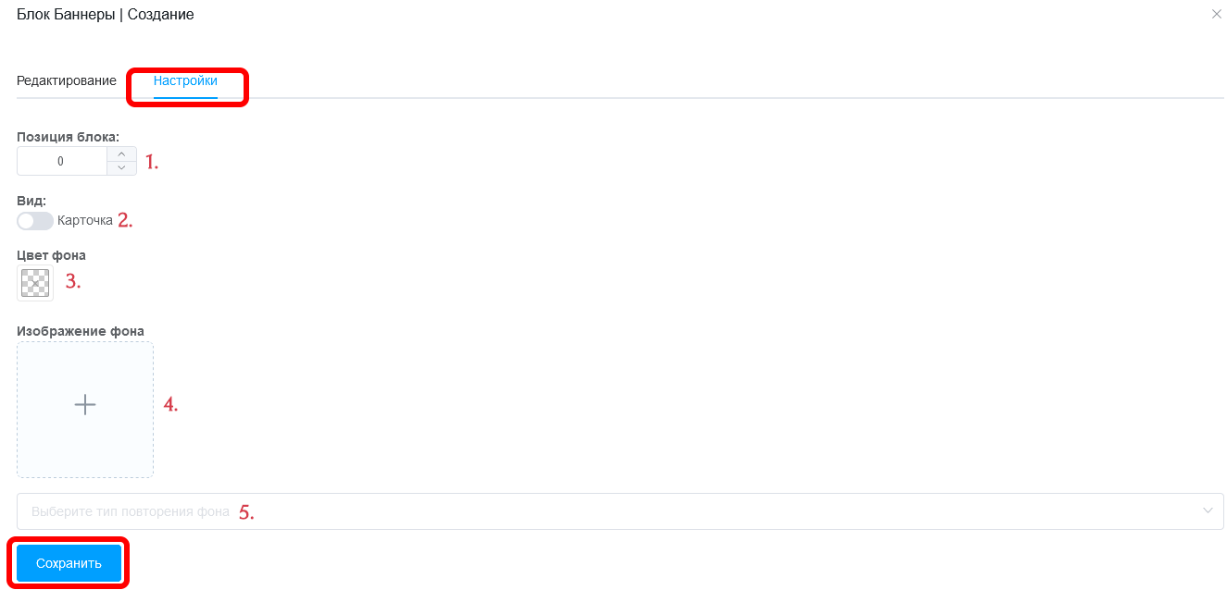
Пункт №1 укажите позицию блока на главной странице (счет идет сверху вниз) или оставьте это поле пустым для размещения блока в верхней позиции.
Пункт №2 измените положение переключателя для отображения блока в виде карточки.
Пункт №3 укажите цвет фона блока.
Пункт №4 задайте изображение фона блока.
Пункт №5 задайте тип повторения фона блока.
Нажмите кнопку «Сохранить» (если поля обязательные для заполнения будут не заполнены, при нажатии кнопки «Сохранить» система укажет вам на ошибку)

УДАЛЕНИЕ БЛОКА:
Для удаления блока наведите курсор мыши на необходимый блок и нажмите на кнопку «редактировать»
Откройте вкладку «Настройки»
Нажмите кнопку «Удалить блок»

Во всплывающем окне подтвердите или отмените действие

4.1.1.6. Блок слайдер
Данный тип блока позволяет размещать картинки, фотографии для их просмотра на главной странице.

Вкладка редактирование:
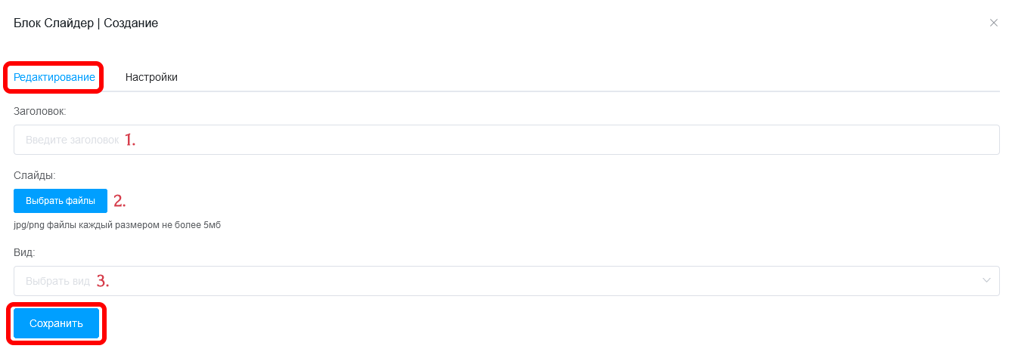
В поле №1 можно указать название блока (не обязательно).
В поле №2 нажмите на кнопку «Выбрать файлы» и добавьте фотографии.
В поле №3 выберите вид слайдера.
Нажмите кнопку «Сохранить» (если поля обязательные для заполнения будут не заполнены, при нажатии кнопки «Сохранить» система укажет вам на ошибку)

Вкладка настройки:
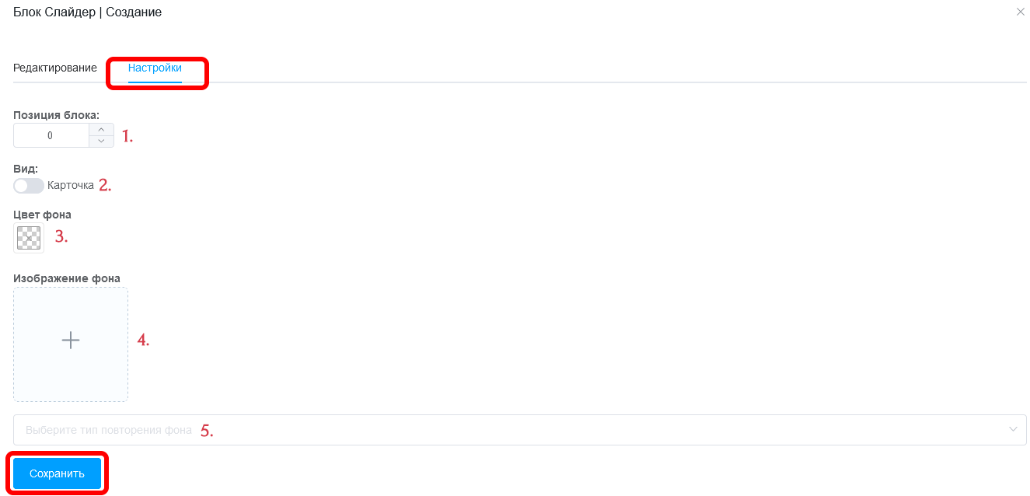
Пункт №1 укажите позицию блока на главной странице (счет идет сверху вниз) или оставьте это поле пустым для размещения блока в верхней позиции.
Пункт №2 измените положение переключателя для отображения блока в виде карточки.
Пункт №3 укажите цвет фона блока.
Пункт №4 задайте изображение фона блока.
Пункт №5 задайте тип повторения фона блока.
Нажмите кнопку «Сохранить» (если поля обязательные для заполнения будут не заполнены, при нажатии кнопки «Сохранить» система укажет вам на ошибку).

УДАЛЕНИЕ БЛОКА:
Для удаления блока наведите курсор мыши на необходимый блок и нажмите на кнопку «редактировать»
Откройте вкладку «Настройки»
Нажмите кнопку «Удалить блок»

Во всплывающем окне подтвердите или отмените действие

4.1.1.7. Блок видео
Вкладка редактирование:
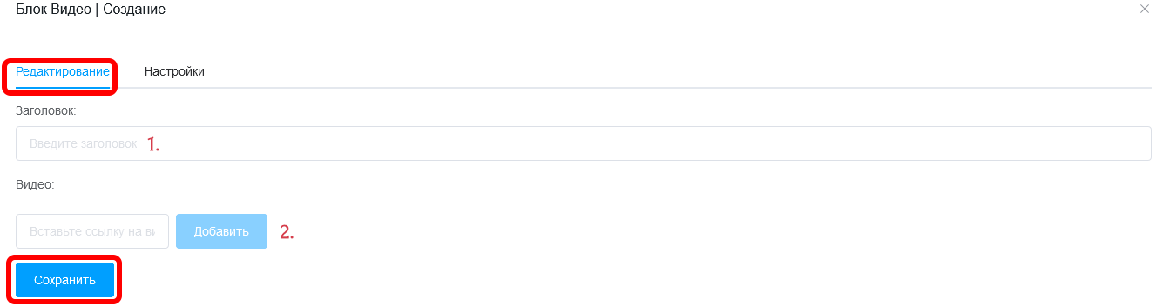
В поле №1 можно указать название блока (не обязательно).
В поле №2 вставте ссылку на страницу youtube.ru на которой загружено интересующее Вас видео.
Нажмите кнопку «Сохранить» (если поля обязательные для заполнения будут не заполнены, при нажатии кнопки «Сохранить» система укажет вам на ошибку).

Вкладка настройки:
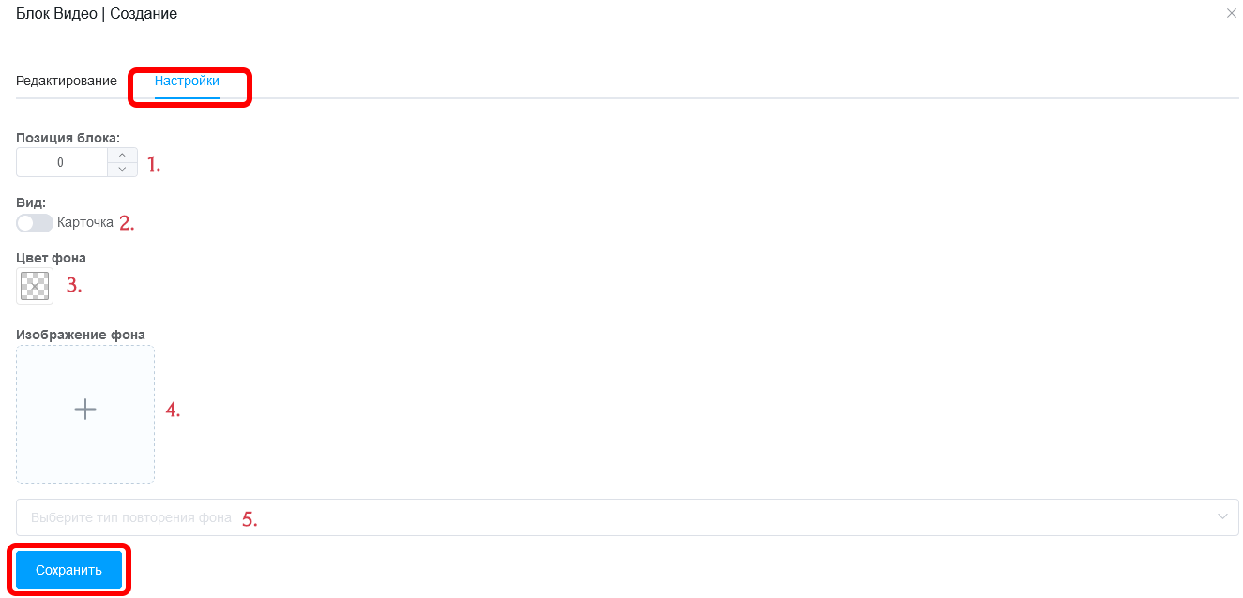
Пункт №1 укажите позицию блока на главной странице (счет идет сверху вниз) или оставьте это поле пустым для размещения блока в верхней позиции.
Пункт №2 измените положение переключателя для отображения блока в виде карточки.
Пункт №3 укажите цвет фона блока.
Пункт №4 задайте изображение фона блока.
Пункт №5 задайте тип повторения фона блока.
Нажмите кнопку «Сохранить» (если поля обязательные для заполнения будут не заполнены, при нажатии кнопки «Сохранить» система укажет вам на ошибку).

УДАЛЕНИЕ БЛОКА:
Для удаления блока наведите курсор мыши на необходимый блок и нажмите на кнопку «редактировать»
Откройте вкладку «Настройки»
Нажмите кнопку «Удалить блок»

Во всплывающем окне подтвердите или отмените действие

4.1.1.8. Блок поиска
Блок предоставляющий пользователю возможность осуществлять поиск заданной строки среди материалов веб-сайта.
Вкладка настройки:

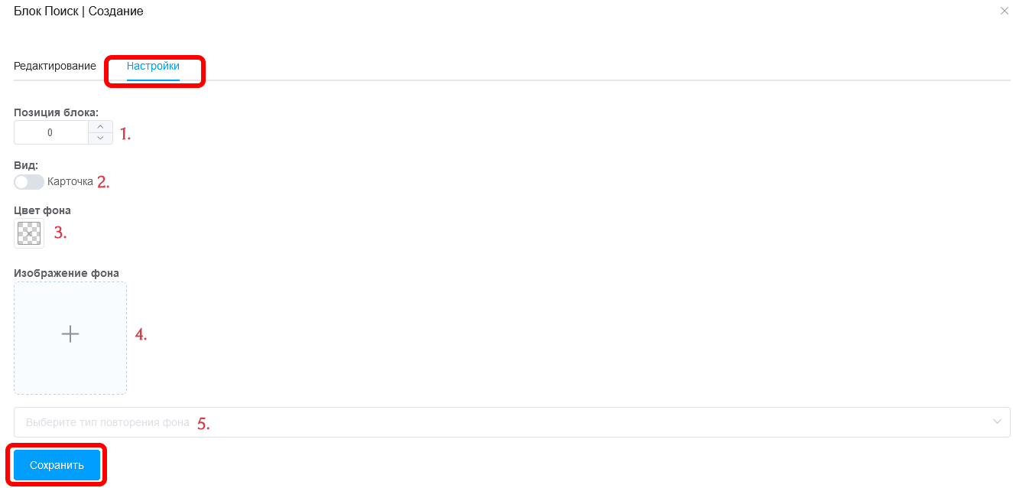
Пункт №1 укажите позицию блока на главной странице (счет идет сверху вниз) или оставьте это поле пустым для размещения блока в верхней позиции.
Пункт №2 измените положение переключателя для отображения блока в виде карточки.
Пункт №3 укажите цвет фона блока.
Пункт №4 задайте изображение фона блока.
Пункт №5 задайте тип повторения фона блока.
Нажмите кнопку «Сохранить» (если поля обязательные для заполнения будут не заполнены, при нажатии кнопки «Сохранить» система укажет вам на ошибку).

УДАЛЕНИЕ БЛОКА:
Для удаления блока наведите курсор мыши на необходимый блок и нажмите на кнопку «редактировать»
Откройте вкладку «Настройки»
Нажмите кнопку «Удалить блок»
Во всплывающем окне подтвердите или отмените действие

4.1.1.9. Вертикальное меню
Блок предоставляет пользователю возможность создания дополнительного вертикального меню.

Вкладка редактирование:
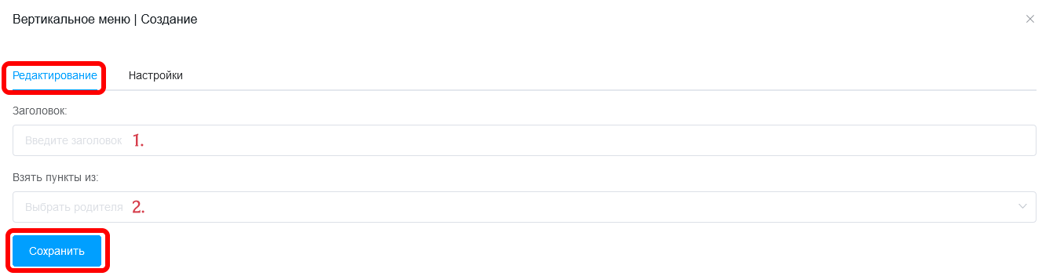
В поле №1 укажите заголовок меню.
В поле №2 укажите раздел из которого будут взяты пункты меню (оставьте пустым, чтобы продублировать пункты горизонтального меню.
Пример:
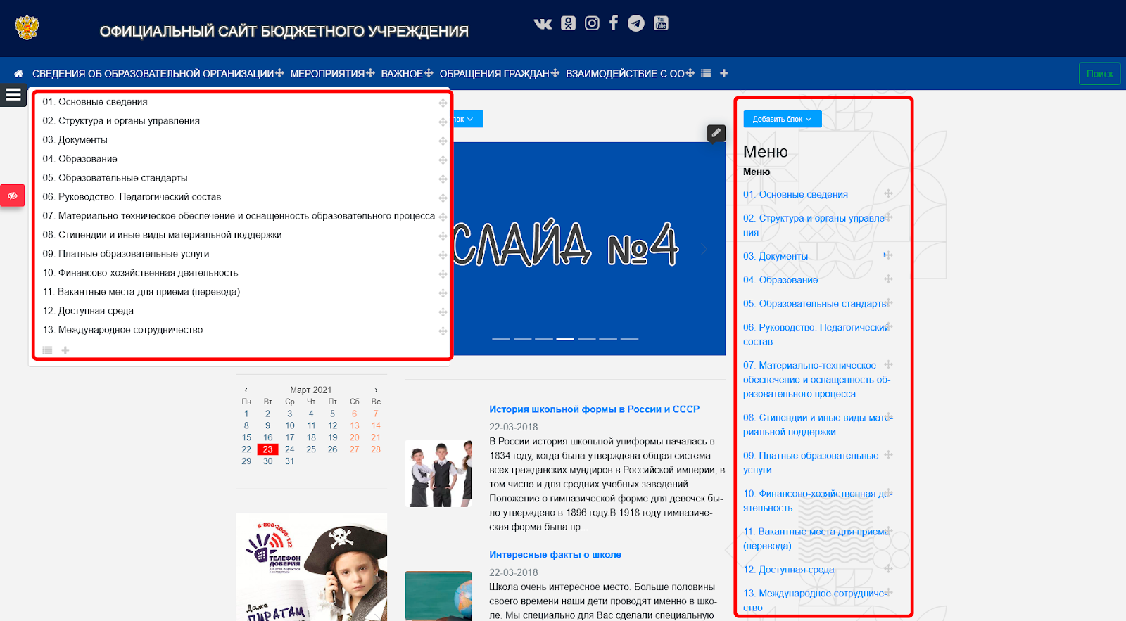

Вкладка настройки:
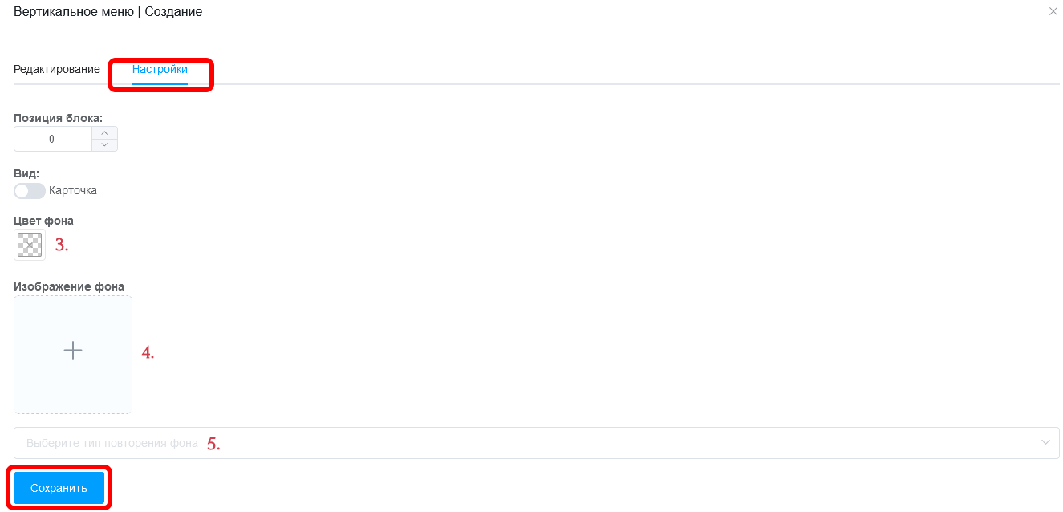
Пункт №1 укажите позицию блока на главной странице (счет идет сверху вниз) или оставьте это поле пустым для размещения блока в верхней позиции.
Пункт №2 измените положение переключателя для отображения блока в виде карточки.
Пункт №3 укажите цвет фона блока.
Пункт №4 задайте изображение фона блока.
Пункт №5 задайте тип повторения фона блока.
Нажмите кнопку «Сохранить» (если поля обязательные для заполнения будут не заполнены, при нажатии кнопки «Сохранить» система укажет вам на ошибку).

УДАЛЕНИЕ БЛОКА:
Для удаления блока наведите курсор мыши на необходимый блок и нажмите на кнопку «редактировать»
Откройте вкладку «Настройки»
Нажмите кнопку «Удалить блок»
Во всплывающем окне подтвердите или отмените действие

4.2. Работа с главным меню и страницами сайта

4.2.1. Добавление нового пункта меню.
Для добавления нового пункта меню нажмите на кнопку  обведенную ниже красной рамкой
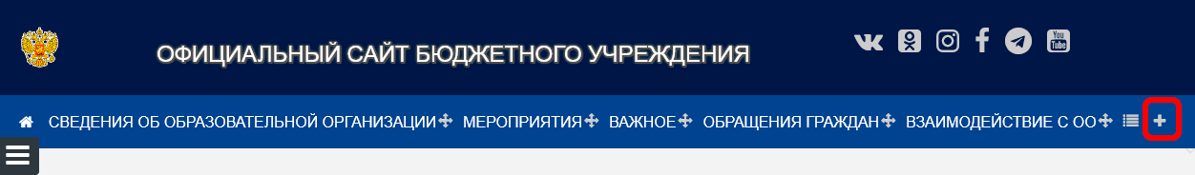
После чего вы попадете на страницу создания нового пункта.
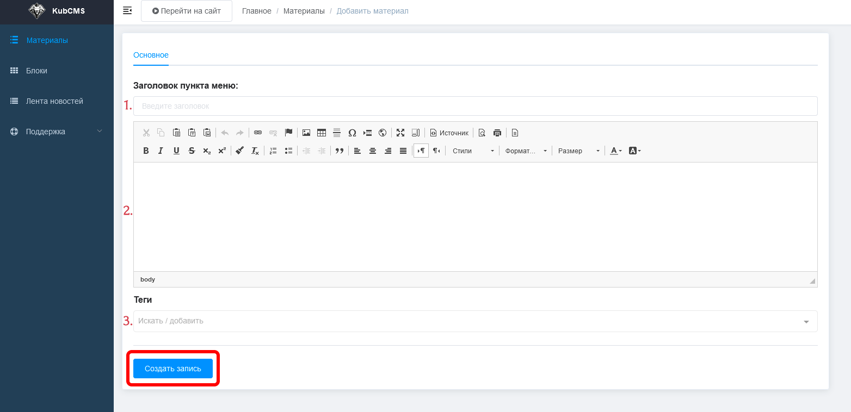
В поле №1 напишите название пункта меню.
В поле №2 напишите текст подписи меню (данное поле заполнять не обязательно).
В поле No3 можете указать тег или придумать новый.
Теперь нажмите кнопку «Создать запись». Если все требования выполнены, то появится сообщение «Информация успешно добавлена в базу данных». (если поля обязательные для заполнения будут не заполнены, при нажатии кнопки «Создать запись» система укажет вам на ошибку).
Чтобы вернуться на главную страницу – нажмите кнопку «ПЕРЕЙТИ НА САЙТ» (в верхнем левом углу экрана)

Удаление и редактирование пункта меню
Для удаления или редактирования пункта меню, нажмите на кнопку «СПИСОК ПУНКТОВ МЕНЮ» обведенную ниже.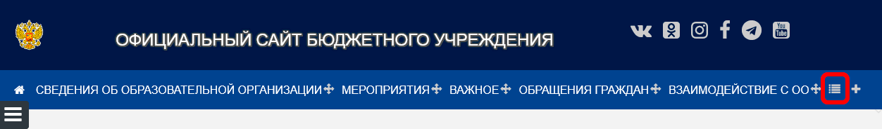
После чего вы попадете на страницу список пунктов меню.
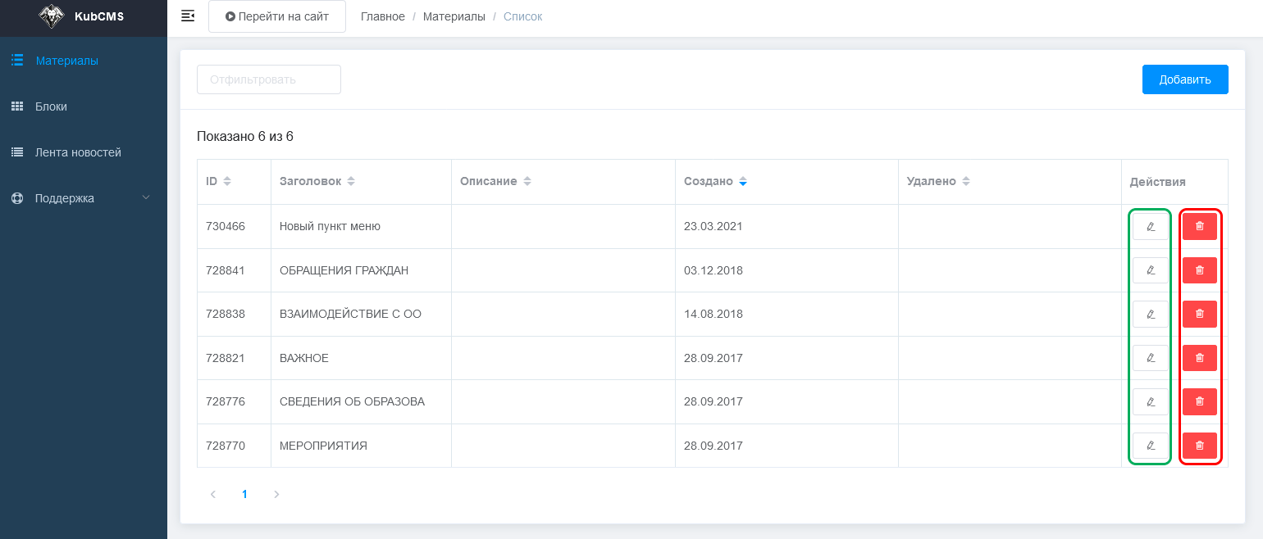
Для удаления пункта меню в строке пункта меню нажмите на кнопку «Удалить» (обведено красным прямоугольником). Для редактирования пункта меню в строке пункта меню нажмите на кнопку «Редактировать» (обведено зеленым прямоугольником).
Для того чтобы восстановить удаленный раздел нажмите на кнопку «Восстановить»
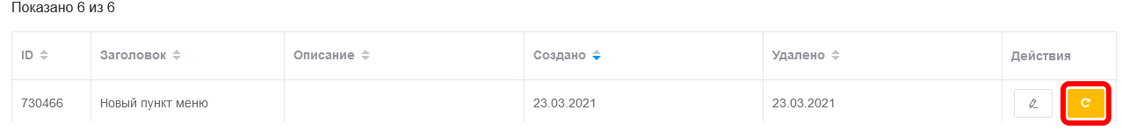

Создание подразделов
Для создания подразделов меню, откройте необходимый раздел.
Нажмите кнопку «Добавить новый материал» в верхней левой панели инструментов.
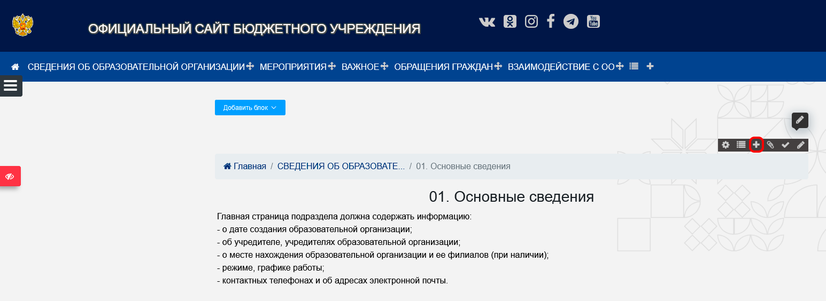
После чего вы попадете в меню добавления записи.
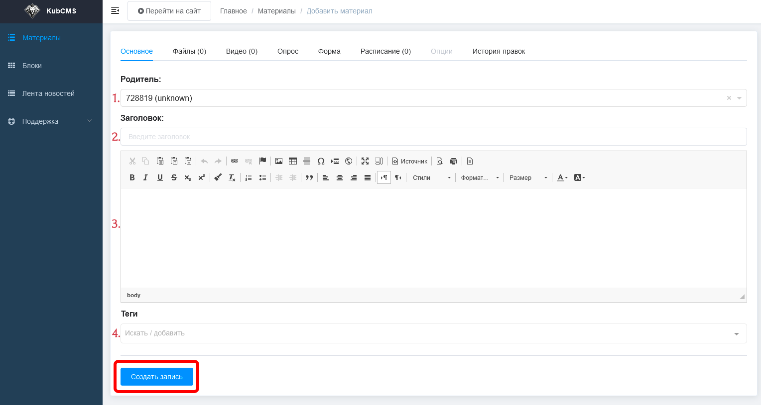

В поле №1 вам необходимо выбрать «РОДИТЕЛЬСКИЙ» пункт меню, в котором данная запись будет отображаться (по умолчанию данное поле уже будет заполнено).
В поле №2 напишите название подраздела меню.
В поле №3 напишите текст, который будет находится в данном подразделе.
Нажмите кнопку «СОЗДАТЬ ЗАПИСЬ» (если поля обязательные для заполнения будут не заполнены, при нажатии кнопки система укажет вам на ошибку).
Чтобы вернуться на главную страницу – нажмите кнопку «Перейти на сайт» (в верхнем левом углу экрана)
ВАЖНО! После создания первого подпункта меню, кнопка создания второго и последующих подпунктов переносится в выпадающее меню.
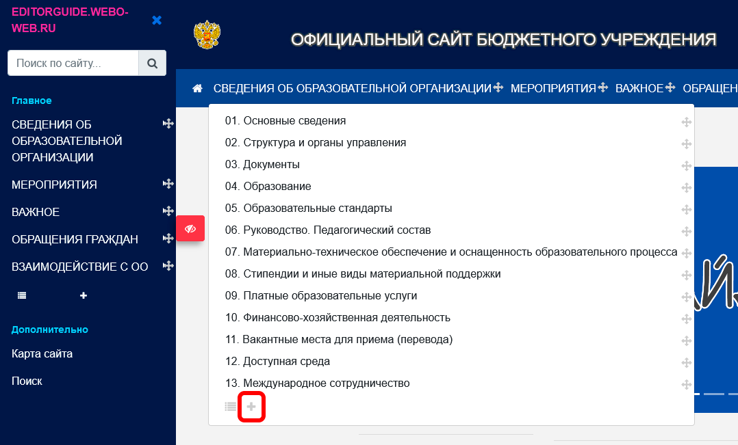

4.2.2. Добавление фото и редактирование материала
Для редактирования записи пройдите в нее и воспользуйтесь панелью редактирования
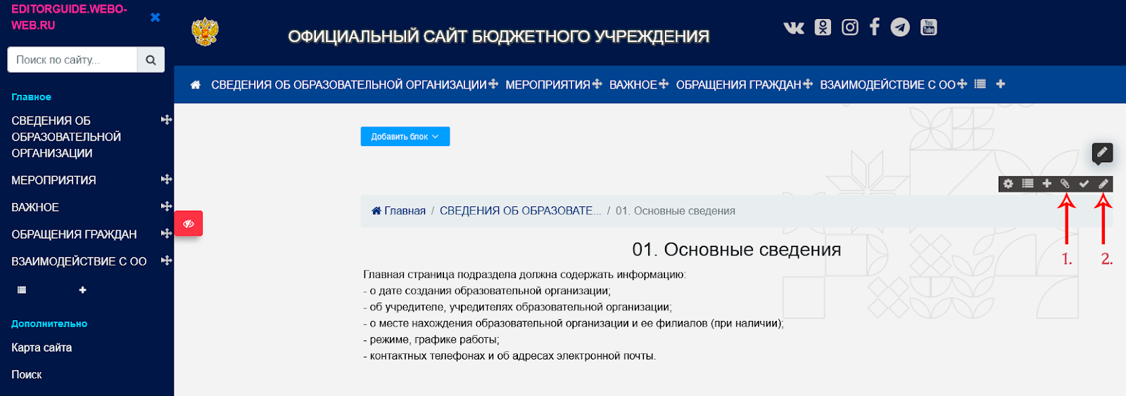
Кнопка №1 предназначена для добавления файлов и фотографий.
Кнопка №2 предназначена для редактирования названия и содержания.

4.2.3. Прикрепление файлов и фотографий

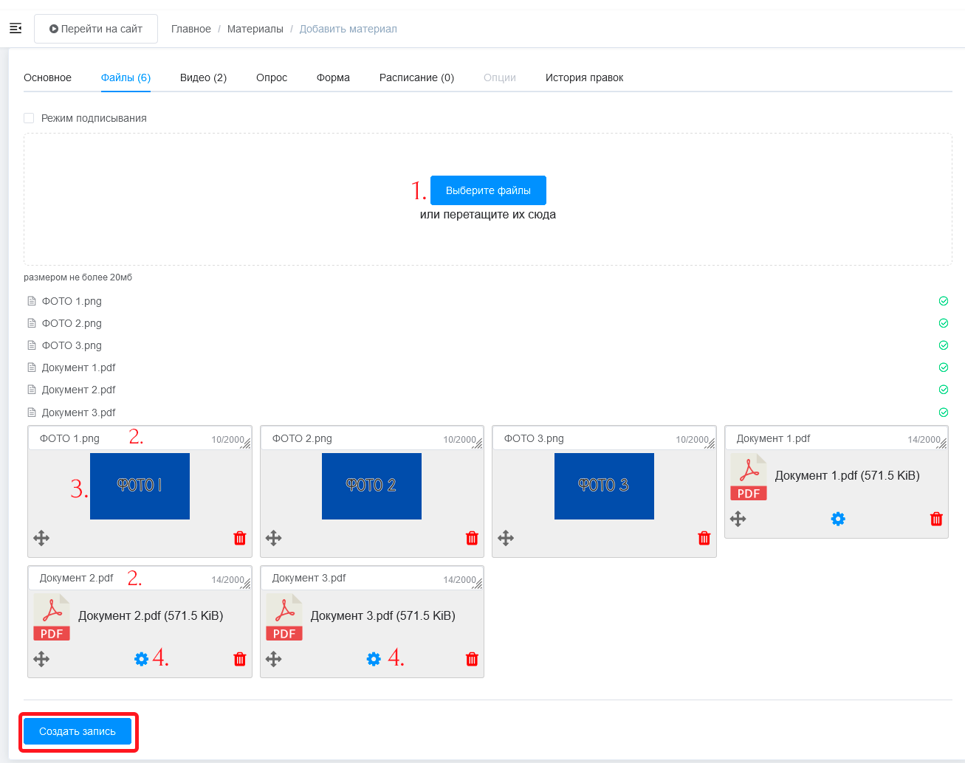

Для добавления файлов нажмите на кнопку №1 и выберете необходимые файлы или перетащите файлы на нее. Эту процедуру можно повторять неограниченное число раз. После чего начнется отправка файлов на сервер.
Внимание! Процесс загрузки отображается над полем №2.
После чего появятся блоки с информацией о файле. Если Вы загрузите фотографию или документ ,то она отобразится в поле №3
Поле №2 предназначено для ввода имени файла.
Кнопка №4 необходима для дополнительной настройки файлов, нажав на нее откроется дополнительное окно с настройками. В поле №1 укажите путь к файлу на сервере.
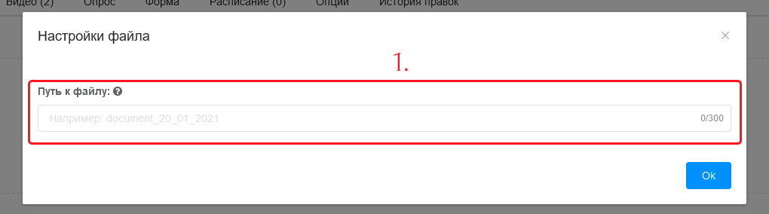

Для изменения очередности файлов зажмите кнопку и перетащите файл в нужную позицию. Для удаления файла нажмите
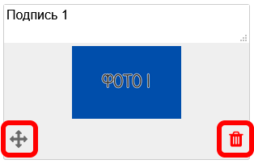
Для сохранения изменений нажмите кнопку «Сохранить запись» (если поля обязательные для заполнения будут не заполнены, при нажатии кнопки система укажет вам на ошибку).

4.2.4. Добавление видео
Для добавления видео на страницу откройте вкладку “Видео”
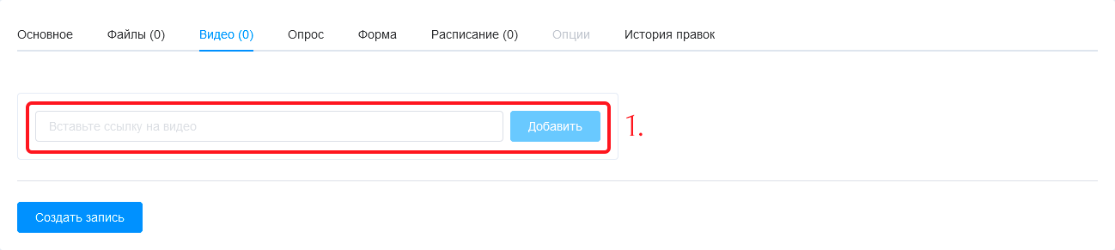
В поле №1 укажите ссылку на файл с видео.
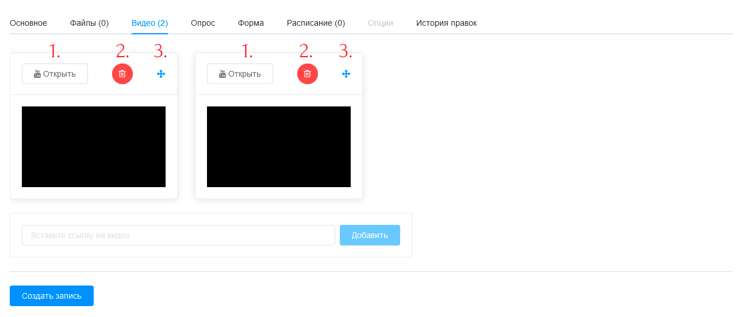
Кнопка №1 - открыть видео на сервере или внешнем ресурсе
Кнопка №2 - удалить видео из списка
Кнопка №3 - переместить видео в списке (нажать на иконку ЛКМ и удерживая переместить)

4.2.5. Создание формы обратной связи

Для создания формы обратной связи нажмите кнопку создания формы 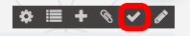
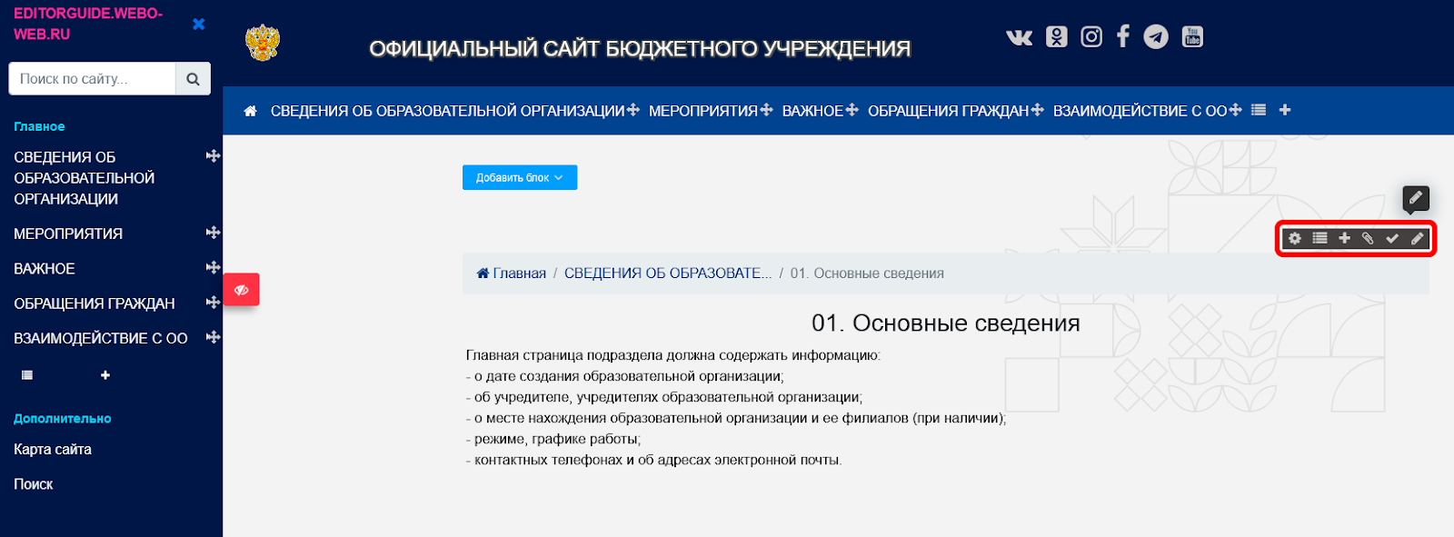
После чего вы попадете на страницу создания формы.
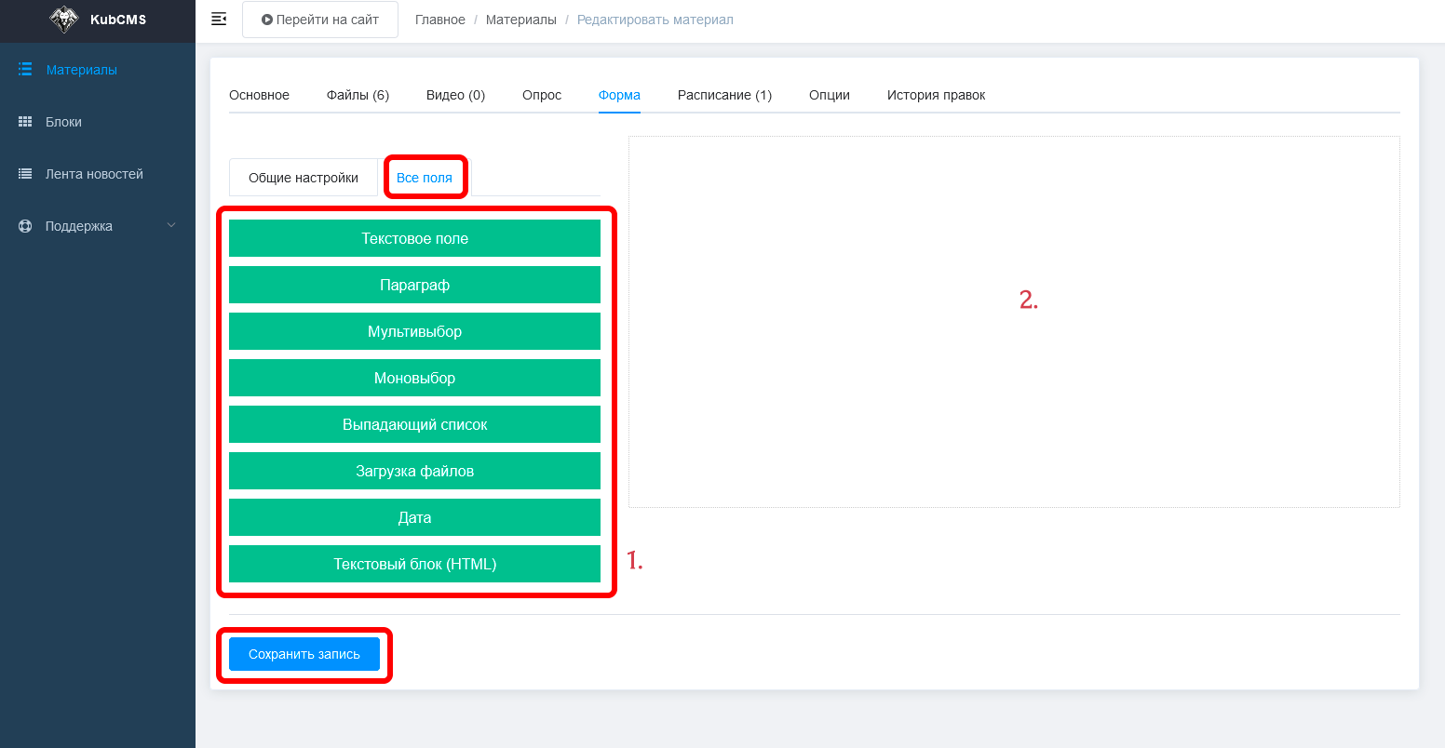
- Вкладка “Все поля” 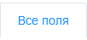
С помощью поля №1 создается форма обратной связи. Для этого перетащите нужный элемент в поле №2 (Подробнее об элементах читайте далее) По окончании работы с конструктором форм нажмите кнопку«Сохранить запись». В конструкторе форм доступно 8 элементов. Их можно использовать неограниченное число раз в любой последовательности.
- Вкладка “Общие настройки” 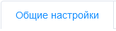
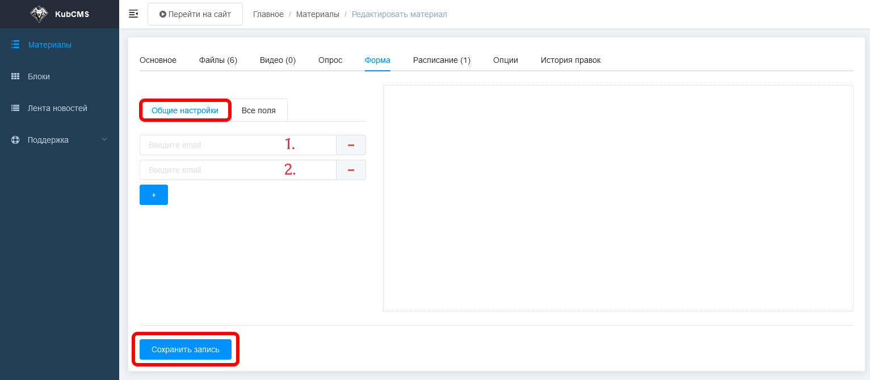
В поле №1 будет вписан e-mail,указанный при регистрации.
В поле №2 вы можете указать дополнительный e-mail для получения ответа.
На все указанные адреса будут приходить письма при каждом использовании пользователями созданной вами формы.
- Элементы формы:
Элемент 1 - Текстовое поле 
Ваш экран изменится. Справа появится блок в таком виде, каким его увидит пользователь. На месте элементов появится поле настроек созданного вами элемента.
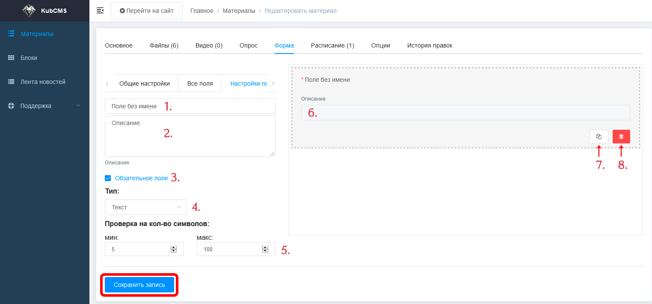
В поле №1 введите имя поля. (Этот пункт обязателен к заполнению.)
В поле №2 вы можете ввести описание поля
В поле №3 вам необходимо указать, обязательно пользователю ввести какую-либо информацию в поле или нет.
Поле №4 предназначено для выбора типа вводимой пользователем информации, например,Текст, Цифры, E-mail или Веб-адрес.
Поле №5 предназначено для ограничения вводимой информации.
В поле минимум введите минимальное количество вводимых символов, а в максимум-максимальное. Если ограничения не нужны оставьте их пустыми.
Поле №6 предназначено для введения информации.
Кнопка №7 предназначена для создания копии элемента.
Кнопка №8 удаляет элемент из списка.
Нажмите кнопку«Сохранить запись» для сохранения внесенных изменений.

Элемент 2 - Параграф 
Настраивается аналогично элементу No1. Разница в этих элементах в том,что в текстовом поле нужно вводить описание поля, а в параграфе нет.

Элемент 3 и 4 - Моновыбор и Мультивыбор

Элемент мультивыбор предназначено для выбора одного или нескольких вариантов, а моновыбор –только одного варианта.
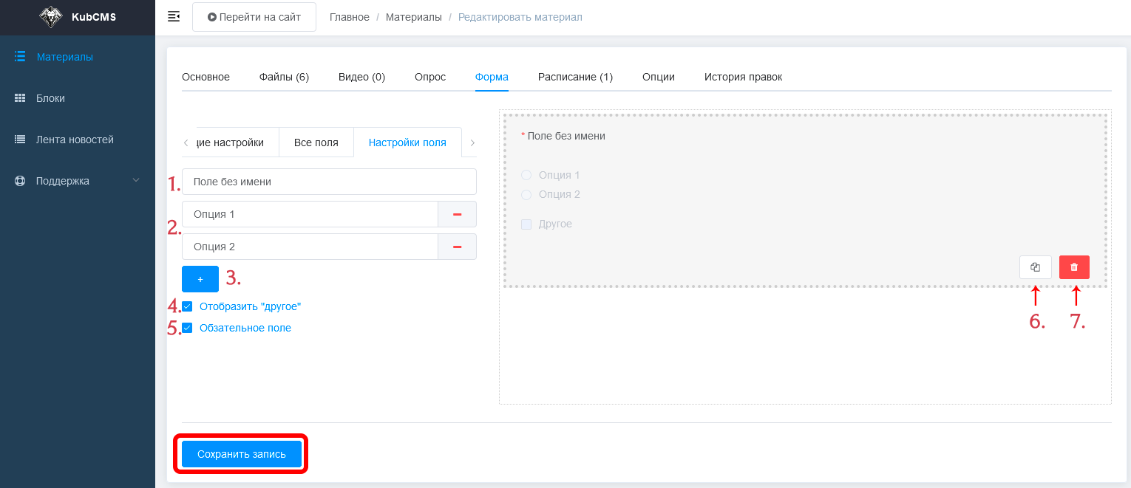
В поле №1 введите имя поля. (Этот пункт обязателен к заполнению.)
В поле №2 введите варианты ответа
В поле №4 укажите актуален ли пункт «другое», т.е. вариант посетителя Вашего сайта.
В поле №5 вам необходимо указать, обязательно пользователю ввести какую-либо информацию в поле или нет.
Для добавления полей No2 нажмите кнопку №3 . Для удаления полей нажмите 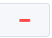
Кнопка №6 предназначена для создания копии элемента.
Кнопка №7 удаляет элемент из списка.
Нажмите кнопку«Сохранить запись» для сохранения внесенных изменений.

Элемент 5 - Выпадающий список 
Элемент предназначен для выбора варианта из списка.
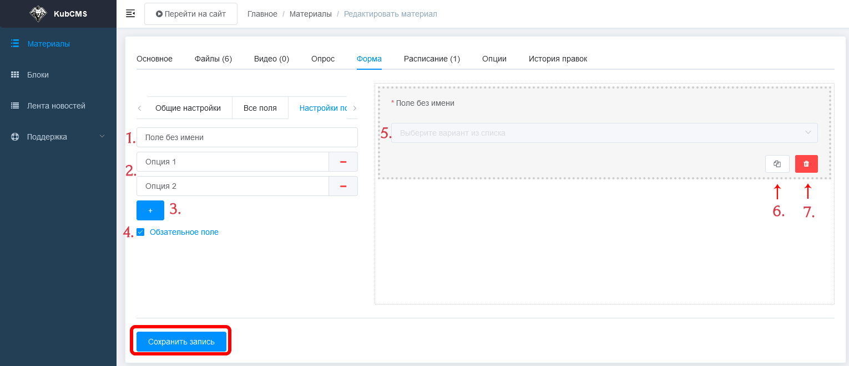
В поле №1 введите имя поля. (Этот пункт обязателен к заполнению.)
В поле №2 вы можете ввести варианты ответа.
В поле №4 вам необходимо указать, обязательно пользователю ввести какую-либо информацию в поле или нет.
Для добавления полей №2 нажмите кнопку №3 . Для удаления полей нажмите
Для того чтобы изначально в форме не был выбран какой-то из вариантов поставьте галочку в поле No6. Стартовым вариантом станет вариант «Выбрать»
Кнопка №6 предназначена для создания копии элемента.
Кнопка №7 удаляет элемент из списка.
Нажмите кнопку«Сохранить запись» для сохранения внесенных изменений.

Элемент 6 - Загрузка файлов 
Элемент предназначен для прикрепления файлов.
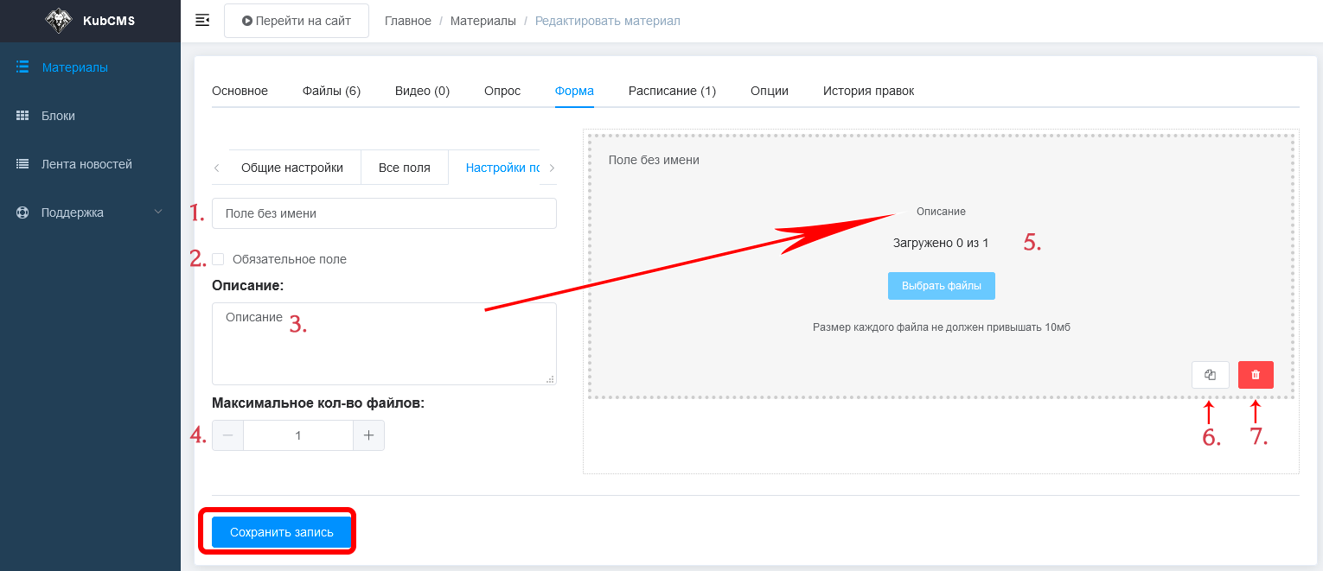
В поле №1 введите имя поля. (Этот пункт обязателен к заполнению.)
В поле №2 вам необходимо указать, обязательно пользователю ввести какую-либо информацию в поле или нет.
В поле №3 описание которое будет отображаться в поле №5.
В поле №4 укажите максимальное количество загружаемых файлов.
Кнопка №6 предназначена для создания копии элемента.
Кнопка №7 удаляет элемент из списка.
Нажмите кнопку«Сохранить запись» для сохранения внесенных изменений.
Элемент 7 - Дата 
При помощи данного элемента пользователь который заполняет форму может указать необходимую ему дату.

Элемент 8 - Текстовый блок (HTML) 
При помощи данного элемента пользователь который заполняет форму, может добавить текст и изменить параметры его форматирования.

4.2.6. Удаление информации с сайта

Для удаления информации с сайта нажмите на панели редактирования кнопку список
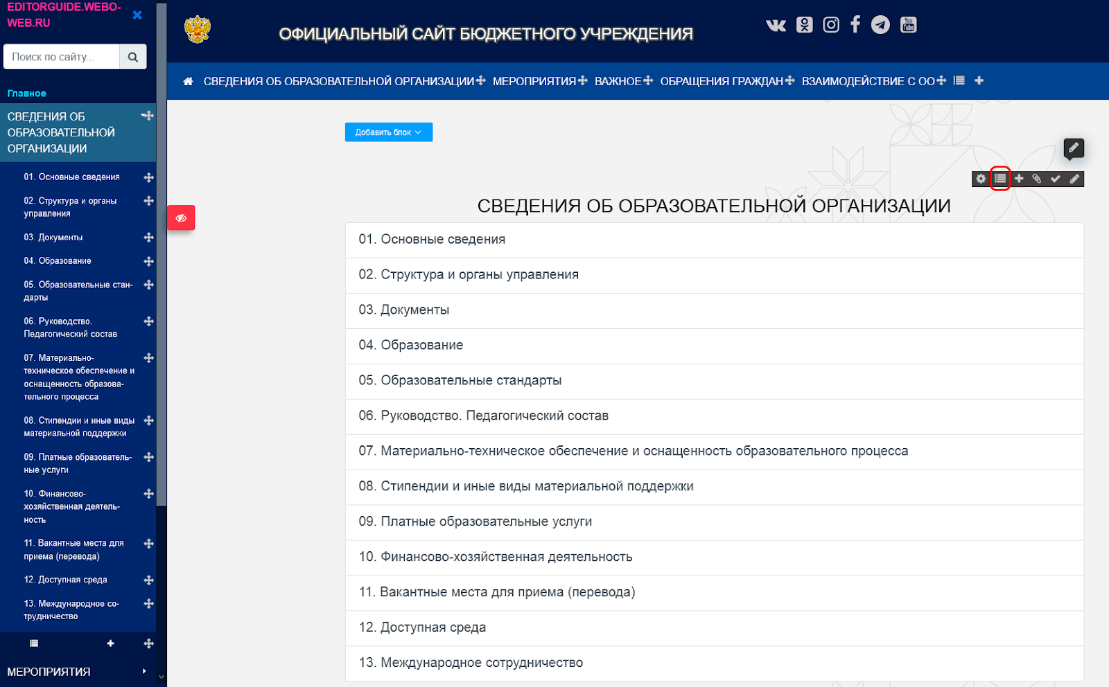

После чего вы попадете в список меню дочерних материалов. Для удаления информации нажмите кнопку «Удалить» 
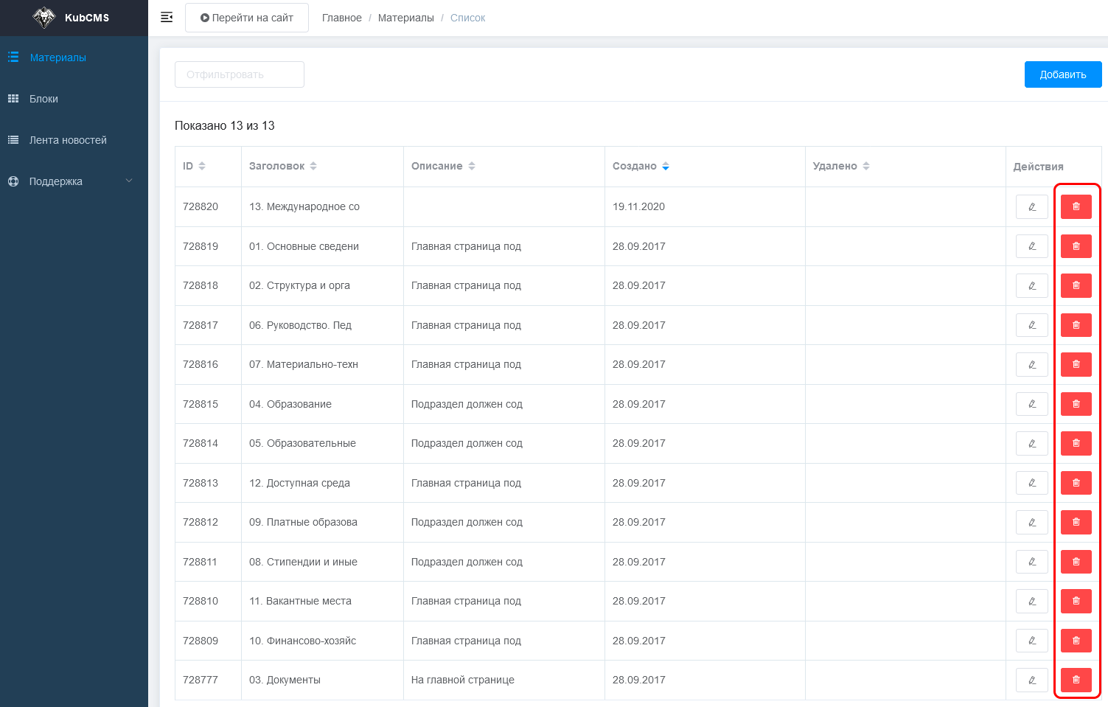

Для того чтобы восстановить удаленный раздел, нажмите на кнопку “Восстановить” 
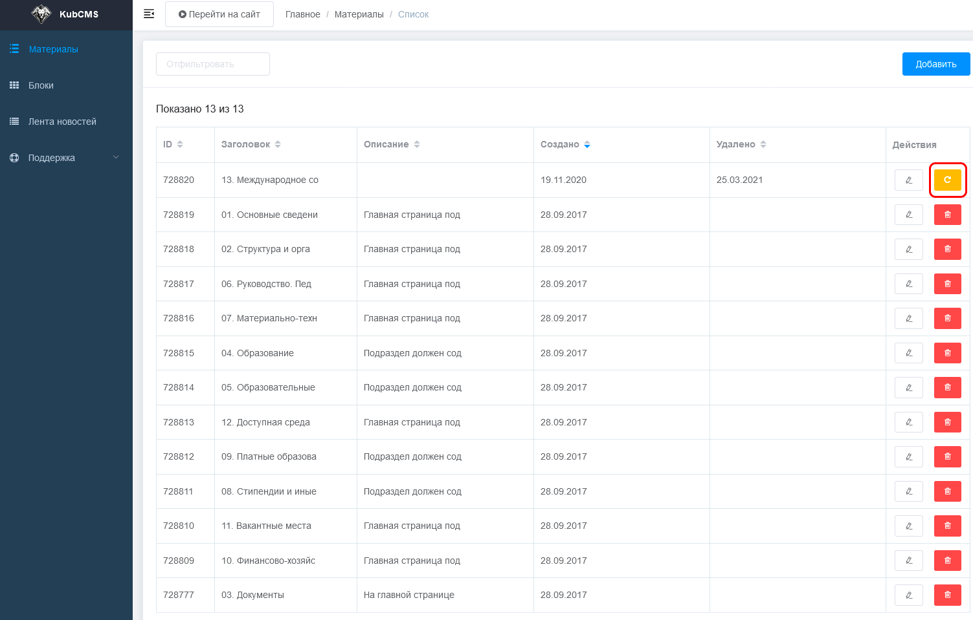

4.2.7. Настройка опроса

После нажатия кнопки включить опрос меню изменится
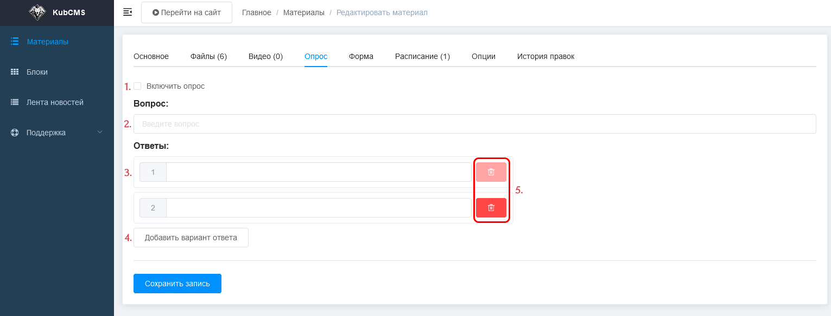
Кнопка №1 предназначена для включения/отключения опроса
В поле №2 введите текст вопроса.
В поля №3 введите варианты ответа
Кнопка №4 предназначена для добавления полей вариантов ответа
Кнопка №5 предназначена для удаления поля вариантов ответа

После создания опроса в одном из разделов, он будет отображаться в данном разделе, а также в блоке “Голосования” на главной странице сайта.
Внимание! Все поля должны быть заполнены!

4.2.8. Настройка расписания

После нажатия кнопки «Включить расписание» меню изменится.

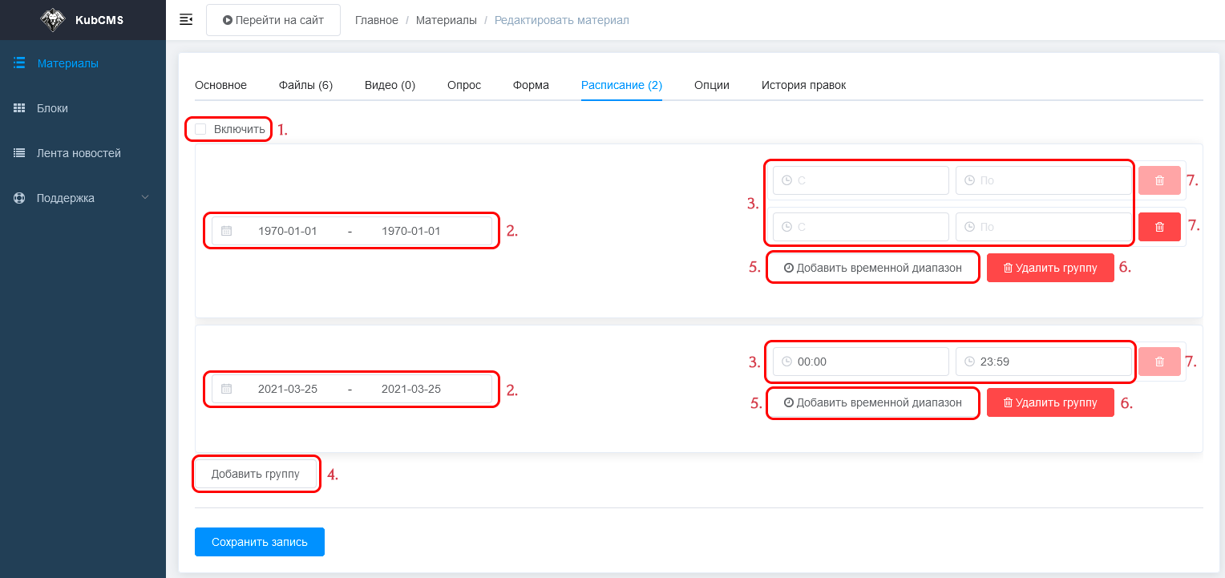
Кнопка №1 предназначена для включения/отключения расписания
Поля №2 предназначены для указания дат
Поля №3 предназначены для указания времени
Кнопка №4 предназначена для добавления поля №2
Кнопка №5 предназначена для добавления поля №3
Кнопка №6 предназначена для удаления полей №3 и №2
Кнопка №7 предназначена для удаления полей №3
Внимание! Все поля должны быть заполнены!

Как работает расписание:
Вариант №1
Если ваше мероприятие проходит один раз в день или один раз в целом ,то:
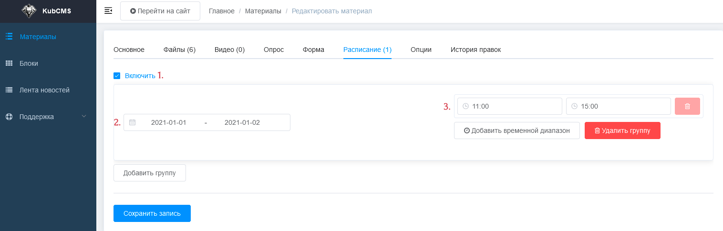

Нажмите кнопку №1 “Включить расписание”
Заполните поля №2 и №3, не используя остальные кнопки.
В поле №2 указано что мероприятие пройдет с 01.01 по 01.02, т.е. в расписании данное мероприятие будет отображаться до 01.02.
Если мероприятие проходит лишь один день, то введите одинаковые даты.
В поле №3 указано время проведения мероприятия.
В расписание это мероприятие будет отображаться 1 и 2 числа со временем проведения 11:00 до 15:00.

Вариант №2
Если ваше мероприятие разбито на 2 и более частей или повторяется несколько раз за день.
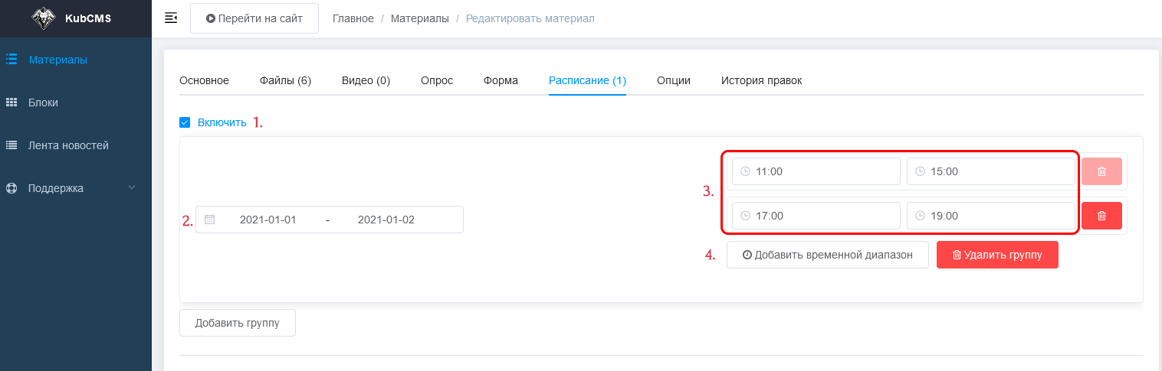
Для этого выполните вариант №1.
После для добавления диапазона времени нажмите кнопку 4 и введите второй диапазон дат в появившееся поле.
Эту процедуру можно повторять несколько раз.

Вариант №3
Если ваше мероприятие проходит несколько дней с разными диапазонами дат или у вашего мероприятия есть разрыв в день и более.
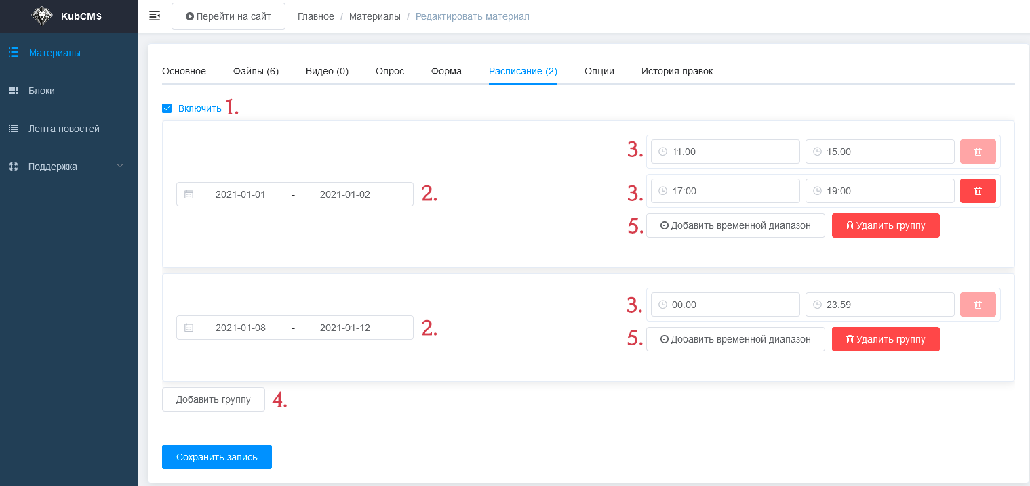
Для этого выполните вариант №2 или №1.
После для добавления диапазона дат нажмите кнопку №4 и заполните поля.
Это действие можно повторять неограниченное число раз.
Для каждого диапазона дат обязательно появится своя кнопка «Добавить временной диапазон».
Для каждого числа можно проводить действия,описанные в варианте №2.
Нажмите кнопку«Сохранить запись» для сохранения внесенных изменений.

4.2.9. Опции страниц сайта
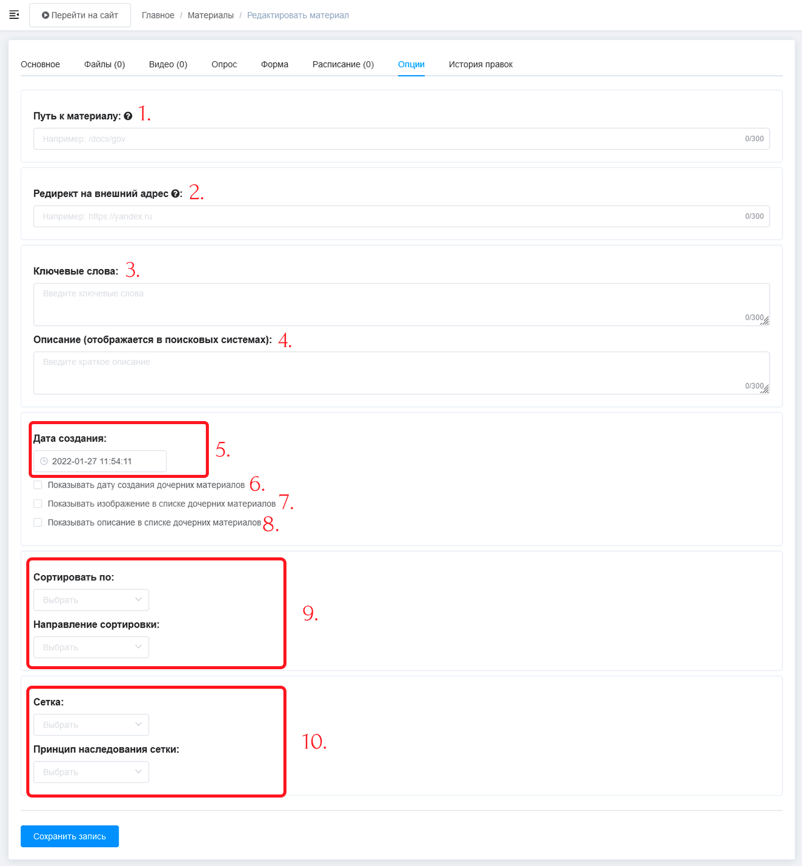
- В поле №1 укажите путь к странице с материалами например, если адрес страницы http://адрессайта/item/000124 то указав путь к материалу /news адрес страницы изменить на http://адрессайта/news
- В поле №2 укажите адрес сайта для редиректа на внешний ресурс.
- В полу №3 укажите ключевые слова страницы, для их индексации поисковыми системами.
- В поле №4 укажите описание страницы которое будет отображаться при выдачи из запросов в поисковых системах.
- В поле №5 укажите дату создания страницы.
- Чекбокс №6 включите или отключите функцию отображения даты создания дочерних материалов.
- Чекбокс №7 включите или отключите функцию отображения изображений в списке дочерних материалов.
- Чекбокс №8 включите или отключите функцию отображения описания в списке дочерних материалов.
- В поле №9 укажите метод и направление сортировки дочерних материалов на странице.
- В поле №10 укажите какая сетка будет использоваться на странице, а также по какому принципу она будет наследоваться для материала, а также для дочерних материалов.

4.3. Работа с текстовым редактором (редактор WYSIWYG)

4.3.1. Основные элементы редактора

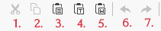
- Кнопка «ВЫРЕЗАТЬ» изображена в виде ножниц. Выделите текст в текстовом поле и нажмите кнопку чтобы вырезать текст.
- Кнопка «КОПИРОВАТЬ» изображена как два листа. Выделите текст в текстовом поле и нажмите кнопку чтобы копировать текст.
- Три кнопки «ВСТАВКИ». Нажав на любую из них у вас появится окно,в которое необходимо вставить текст и нажать кнопку ОК. Внимание!!! В поле вставляется только текст! Кнопка 3 сохраняет все настройки текста (начертания, выравнивание, маркеры, нумерацию и прочее) Кнопка 4 предназначена для вставки текста и сброса настроек. Т.е. сброса начертания, выравнивание, маркеров, нумерации и прочего. Кнопка 5 предназначена для копирования текста из документов Word.
- Кнопка 6 «ОТМЕНИТЬ» изображена как стрелка, направленная влево. Нажав на кнопку,вы отмените последние изменения текста.
- Кнопка 7 «ПОВТОРИТЬ» изображена как стрелка,направленная вправо. Нажав на кнопку,вы возвратите отмененные изменения текста.
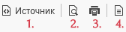
Кнопка №1 – предназначена для вставки элементов из сторонних источников.
Кнопка №2 – предварительный просмотр.
Кнопка №3 – печать.
Кнопка №4 – выбор шаблона.

4.3.2. Создание гиперссылок и прикрепление файлов

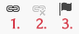
Выделите текст или картинку к которой хотите прикрепить файл или гиперссылку.
- Создание гиперссылки к тексту или картинке. Нажав на эту кнопку откроется следующие окно.
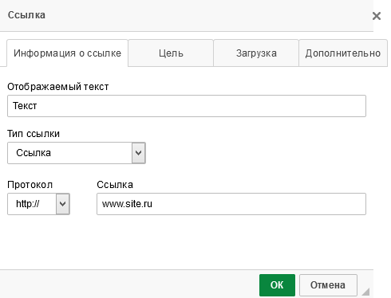
В поле Тип ссылки выберите «Ссылка» -для создания гиперссылки на другую страницу. Для этого вам необходимо указать адрес сайта в поле ссылка.
Вкладка “Цель” вы можете выбрать как пройдет переход по ссылке.
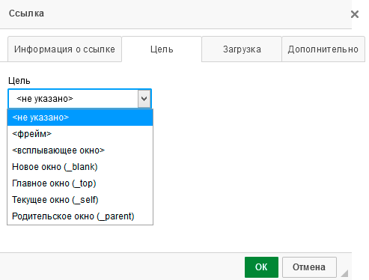
Рекомендуем использовать <Не указано> -прямой переход со страницы сайта на адрес ссылки или <Новое окно> - при нажатии на ссылку откроется новая вкладка со страницей указанной в адресе ссылки. Если вы хотите прикрепить файл к тексту или картинке, перейдите во вкладку загрузка и загрузите файл на сервер.
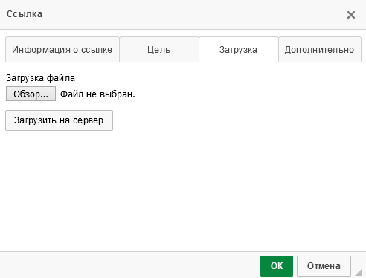

4.3.3. Создать ссылку на якорь в тексте
Для того чтобы создать якорь вам необходимо нажать третью кнопку (изображение флажка и ввести имя якоря .
Внимание!!! Перед нажатием кнопки установите курсор в то место где должен появиться якорь!
Для создания ссылки на якорь в тексте Выделите текст или картинку при нажатии на которую произойдет переход на ЯКОРЬ.
Нажмите на кнопку «СОЗДАНИЕ ГИПЕРССЫЛКИ» выберите в поле тип ссылки «Ссылка на якорь в тексте» и выберете якорь по имени. Якорь должен быть создан предварительно. При нажатии на эту ссылку страница перейдет к якорю.
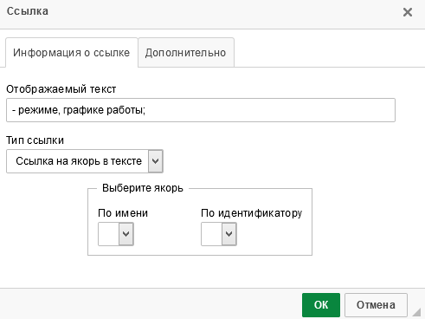
Вторая кнопка предназначена для удаления ссылки .
Выделите текст или картинку к которой прикреплена гиперссылка и нажмите кнопку «УДАЛЕНИЕ ГИПЕРССЫЛКИ»
Третья кнопка предназначена для вставки якоря .
При нажатии на нее у Вас откроется окно «Свойства якоря», где Вам нужно будет указать его имя в специальном поле.
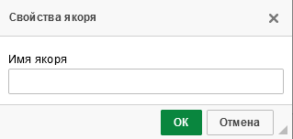

4.3.4. Форматирование текста

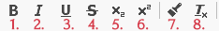
Первые четыре кнопки предназначены для изменения начертания текста, а именно делают его жирным, курсивом и/или подчеркнутым, зачеркнутым.
Пятая кнопка предназначена для добавления подстрочного индекса.
Шестая кнопка предназначена для добавления надстрочного индекса.
Последние две кнопки отвечают за форматирование текста, а именно: 7 –копировать форматирование, 8 –убрать форматирование.

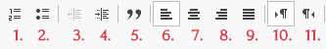
Первые две кнопки предназначены для добавления маркеров и нумерации в тексте.
Вторые две кнопки предназначены для уменьшения/увеличения отступа.
Кнопка №5 служит для вставки цитаты в текст.
Следующие четыре кнопки (6, 7, 8, 9) настраивают центрирование текста: по левому краю, по центру, по правому краю и по ширине
Последняя группа кнопок (10, 11) предназначена для выбора направления текста.

4.3.5. Цвет шрифта
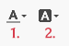
Первая кнопка предназначена для изменения цвета текста, нажав на нее выпадет таблица цветов.
Вторая кнопка предназначена для изменения цвета фона текста, нажав на нее выпадет таблица цветов.

4.3.6. Дополнительные функции
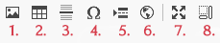
Для вставки изображения нажмите кнопку №1
Для создания таблицы нажмите на кнопку №2.
Внимание! На мобильных устройствах таблицы отображаются некорректно! Использование данной функции не рекомендуется!
Для вставки горизонтальной линии нажмите кнопку №3. Горизонтальная линия используется для разделения текста.
Для вставки специального символа нажмите на кнопку №4.
Для вставки разрыва страницы нажмите на кнопку №5.
Для перехода в полноэкранный режим редактора нажмите кнопку №7. Для выхода из полноэкранного режима редактора нажмите эту кнопку снова.
Для отображения блоков нажмите на кнопку №8.

4.3.7. Вставка изображения в текст
Для вставки изображения в текст перетащите изображение в текстовое поле. Для изменения размера и настройки выравнивания дважды нажмите на изображение и появится меню настройки или нажмите кнопку добавления изображения
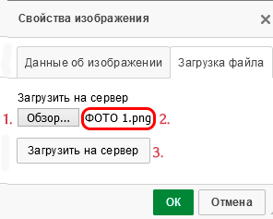
После чего нажмите кнопку №1 и выберите изображение.
Если все прошло успешно в поле №2 появится название выбранного файла.
После чего нажмите кнопку №3.

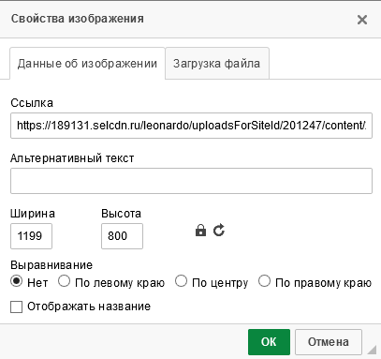
Для изменения размера, во вкладке «Данные об изображении» введите желаемый размер в пикселях в поле ширина и высота, если вы желаете изменить пропорции изображения нажмите на замок и введите размер. Для изменения выравнивания изображения выберите один из предложенных вариантов: По левому краю, по центру, по правому краю.

По вопросам поддержки обращайтесь на электронную почту support@kubcms.ru

